МЭРИЯ ГОРОДА НОВОСИБИРСКА

ПОСТАНОВЛЕНИЕ

От 12.02.2018 № 524

О назначении публичных слушаний по проекту постановления мэрии города Новосибирска «О проекте планировки и проектах межевания территории, ограниченной береговой линией реки Плющихи, продолжением створа ул. Кленовой, ул. Ключ-Камышенское Плато, береговой линией реки Ини, ул. Большевистской и ул. Хитровской, в Октябрьском районе»

В целях выявления и учета мнения и интересов жителей города Новосибирска по проекту постановления мэрии города Новосибирска «О проекте планировки и проектах межевания территории, ограниченной береговой линией реки Плющихи, продолжением створа ул. Кленовой, ул. Ключ-Камышенское Плато, береговой линией реки Ини, ул. Большевистской и ул. Хитровской, в Октябрьском районе», в соответствии с Градостроительным кодексом Российской Федерации, Федеральным законом от 06.10.2003 № 131-ФЗ «Об общих принципах организации местного самоуправления в Российской Федерации», решением городского Совета Новосибирска от 25.04.2007 № 562 «О Положении о публичных слушаниях в городе Новосибирске», постановлением мэрии города Новосибирска от 13.09.2016 № 4107 «О подготовке проекта планировки и проектов межевания территории, ограниченной береговой линией реки Плющихи, продолжением створа ул. Кленовой, ул. Ключ-Камышенское Плато, береговой линией реки Ини, ул. Большевистской и ул. Хитровской, в Октябрьском районе», руководствуясь Уставом города Новосибирска, ПОСТАНОВЛЯЮ:
1. Назначить публичные слушания по проекту постановления мэрии города Новосибирска «О проекте планировки и проектах межевания территории, ограниченной береговой линией реки Плющихи, продолжением створа ул. Кленовой, ул. Ключ-Камышенское Плато, береговой линией реки Ини, ул. Большевистской и ул. Хитровской, в Октябрьском районе» (приложение).
2. Провести 02.03.2018 в 9.30 час. публичные слушания по адресу: Российская Федерация, Новосибирская область, город Новосибирск, Красный проспект, 50, кабинет 230.
3. Создать организационный комитет по подготовке и проведению публичных слушаний (далее – организационный комитет) в следующем составе:
Бакулова Екатерина Ивановна | – | начальник отдела градостроительной подготовки территорий Главного управления архитектуры и градостроительства мэрии города Новосибирска;
Галимова Ольга Лингвинстоновна | – | начальник отдела планировки территории города Главного управления архитектуры и градостроительства мэрии города Новосибирска;
Демченко Татьяна Юрьевна | – | консультант отдела градостроительной подготовки территорий Главного управления архитектуры и градостроительства мэрии города Новосибирска;
Игнатьева Антонида Ивановна | – | заместитель начальника Главного управления архитектуры и градостроительства мэрии города Новосибирска;
Кучинская Ольга Владимировна | – | главный специалист отдела планировки территории города Главного управления архитектуры и градостроительства мэрии города Новосибирска;
Новокшонов Сергей Михайлович | − | заместитель начальника управления – начальник отдела территориального планирования управления архитектуры и строительства министерства строительства Новосибирской области (по согласованию);
Позднякова Елена Викторовна | – | заместитель начальника Главного управления архитектуры и градостроительства мэрии города Новосибирска;
Прокудин Петр Иванович | – | глава администрации Октябрьского района города Новосибирска;
Прудникова Ксения Андреевна | – | главный специалист отдела планировки территории города Главного управления архитектуры и градостроительства мэрии города Новосибирска;
Столбов Виталий Николаевич | – | начальник Главного управления архитектуры и градостроительства мэрии города Новосибирска;
Тимонов Виктор Александрович | – | заместитель начальника департамента строительства и архитектуры мэрии города Новосибирска – главный архитектор города.
4. Определить местонахождение организационного комитета по адресу: Российская Федерация, Новосибирская область, город Новосибирск, Красный проспект, 50, кабинет 528, почтовый индекс: 630091, адрес электронной почты: ogalimova@admnsk.ru, контактный телефон: 227-54-18.
5. Предложить жителям города Новосибирска не позднее пяти дней до даты проведения публичных слушаний направить в организационный комитет свои предложения по вынесенному на публичные слушания проекту постановления мэрии города Новосибирска «О проекте планировки и проектах межевания территории, ограниченной береговой линией реки Плющихи, продолжением створа ул. Кленовой, ул. Ключ-Камышенское Плато, береговой линией реки Ини, ул. Большевистской и ул. Хитровской, в Октябрьском районе». Предложения по проекту могут быть представлены в организационный комитет по истечении указанного срока, но не позднее трех дней со дня проведения публичных слушаний, указанные предложения не подлежат анализу экспертами, но могут быть учтены при доработке проекта.
6. Организационному комитету организовать мероприятия, предусмотренные частью 5 статьи 28 Градостроительного кодекса Российской Федерации, для доведения до жителей города информации о проекте планировки и проектах межевания территории, ограниченной береговой линией реки Плющихи, продолжением створа ул. Кленовой, ул. Ключ-Камышенское Плато, береговой линией реки Ини, ул. Большевистской и ул. Хитровской, в Октябрьском районе.
7. Возложить на Столбова Виталия Николаевича, начальника Главного управления архитектуры и градостроительства мэрии города Новосибирска, ответственность за организацию и проведение первого заседания организационного комитета.
8. Департаменту строительства и архитектуры мэрии города Новосибирска разместить постановление и информационное сообщение о проведении публичных слушаний на официальном сайте города Новосибирска в информационно-телекоммуникационной сети «Интернет».
9. Департаменту информационной политики мэрии города Новосибирска обеспечить опубликование постановления и информационного сообщения о проведении публичных слушаний.
10. Контроль за исполнением постановления возложить на заместителя мэра города Новосибирска – начальника департамента строительства и архитектуры мэрии города Новосибирска.
Мэр города Новосибирска | А. Е. Локоть

Герасимова
2275166
ГУАиГ

Приложение
к постановлению мэрии
города Новосибирска
от 12.02.2018 № 524

Проект постановления мэрии
города Новосибирска

О проекте планировки и проектах межевания территории, ограниченной береговой линией реки Плющихи, продолжением створа ул. Кленовой, ул. Ключ-Камышенское Плато, береговой линией реки Ини, ул. Большевистской и ул. Хитровской, в Октябрьском районе

В целях выделения элементов планировочной структуры, установления параметров планируемого развития элементов планировочной структуры, зон планируемого размещения объектов капительного строительства, в том числе объектов федерального значения, объектов регионального значения, объектов местного значения, определения местоположения границ образуемых и изменяемых земельных участков, с учетом протокола публичных слушаний и заключения о результатах публичных слушаний, в соответствии с Градостроительным кодексом Российской Федерации, постановлением мэрии города Новосибирска от 13.09.2016 № 4107 «О подготовке проекта планировки и проектов межевания территории, ограниченной береговой линией реки Плющихи, продолжением створа ул. Кленовой, ул. Ключ-Камышенское Плато, береговой линией реки Ини, ул. Большевистской и ул. Хитровской, в Октябрьском районе», руководствуясь Уставом города Новосибирска, ПОСТАНОВЛЯЮ:
1. Утвердить проект планировки территории, ограниченной береговой линией реки Плющихи, продолжением створа ул. Кленовой, ул. Ключ-Камышен-ское Плато, береговой линией реки Ини, ул. Большевистской и ул. Хитровской, в Октябрьском районе (приложение 1).
2. Утвердить проект межевания территории квартала 060.01.00.04 в границах проекта планировки территории, ограниченной береговой линией реки Плющихи, продолжением створа ул. Кленовой, ул. Ключ-Камышенское Плато, береговой линией реки Ини, ул. Большевистской и ул. Хитровской, в Октябрьском районе (приложение 2).
3. Утвердить проект межевания территории квартала 060.01.00.05 в границах проекта планировки территории, ограниченной береговой линией реки Плющихи, продолжением створа ул. Кленовой, ул. Ключ-Камышенское Плато, береговой линией реки Ини, ул. Большевистской и ул. Хитровской, в Октябрьском районе (приложение 3).
4. Утвердить проект межевания территории квартала 060.01.00.07 в границах проекта планировки территории, ограниченной береговой линией реки Плющихи, продолжением створа ул. Кленовой, ул. Ключ-Камышенское Плато, береговой линией реки Ини, ул. Большевистской и ул. Хитровской, в Октябрьском районе (приложение 4).
5. Утвердить проект межевания территории квартала 060.01.00.08 в границах проекта планировки территории, ограниченной береговой линией реки Плющихи, продолжением створа ул. Кленовой, ул. Ключ-Камышенское Плато, береговой линией реки Ини, ул. Большевистской и ул. Хитровской, в Октябрьском районе (приложение 5).
6. Утвердить проект межевания территории квартала 060.01.00.10 в границах проекта планировки территории, ограниченной береговой линией реки Плющихи, продолжением створа ул. Кленовой, ул. Ключ-Камышенское Плато, береговой линией реки Ини, ул. Большевистской и ул. Хитровской, в Октябрьском районе (приложение 6).
7. Утвердить проект межевания территории квартала 060.01.01.03 в границах проекта планировки территории, ограниченной береговой линией реки Плющихи, продолжением створа ул. Кленовой, ул. Ключ-Камышенское Плато, береговой линией реки Ини, ул. Большевистской и ул. Хитровской, в Октябрьском районе (приложение 7).
8. Утвердить проект межевания территории квартала 060.01.02.01 в границах проекта планировки территории, ограниченной береговой линией реки Плющихи, продолжением створа ул. Кленовой, ул. Ключ-Камышенское Плато, береговой линией реки Ини, ул. Большевистской и ул. Хитровской, в Октябрьском районе (приложение 8).
9. Утвердить проект межевания территории квартала 060.01.02.02 в границах проекта планировки территории, ограниченной береговой линией реки Плющихи, продолжением створа ул. Кленовой, ул. Ключ-Камышенское Плато, береговой линией реки Ини, ул. Большевистской и ул. Хитровской, в Октябрьском районе (приложение 9).
10. Утвердить проект межевания территории квартала 060.01.02.03 в границах проекта планировки территории, ограниченной береговой линией реки Плющихи, продолжением створа ул. Кленовой, ул. Ключ-Камышенское Плато, береговой линией реки Ини, ул. Большевистской и ул. Хитровской, в Октябрьском районе (приложение 10).
11. Утвердить проект межевания территории квартала 060.01.02.04 в границах проекта планировки территории, ограниченной береговой линией реки Плющихи, продолжением створа ул. Кленовой, ул. Ключ-Камышенское Плато, береговой линией реки Ини, ул. Большевистской и ул. Хитровской, в Октябрьском районе (приложение 11).
12. Утвердить проект межевания территории квартала 060.01.03.01 в границах проекта планировки территории, ограниченной береговой линией реки Плющихи, продолжением створа ул. Кленовой, ул. Ключ-Камышенское Плато, береговой линией реки Ини, ул. Большевистской и ул. Хитровской, в Октябрьском районе (приложение 12).
13. Утвердить проект межевания территории квартала 060.01.03.02 в границах проекта планировки территории, ограниченной береговой линией реки Плющихи, продолжением створа ул. Кленовой, ул. Ключ-Камышенское Плато, береговой линией реки Ини, ул. Большевистской и ул. Хитровской, в Октябрьском районе (приложение 13).
14. Утвердить проект межевания территории квартала 060.02.00.01 в границах проекта планировки территории, ограниченной береговой линией реки Плющихи, продолжением створа ул. Кленовой, ул. Ключ-Камышенское Плато, береговой линией реки Ини, ул. Большевистской и ул. Хитровской, в Октябрьском районе (приложение 14).
15. Утвердить проект межевания территории квартала 060.02.00.02 в границах проекта планировки территории, ограниченной береговой линией реки Плющихи, продолжением створа ул. Кленовой, ул. Ключ-Камышенское Плато, береговой линией реки Ини, ул. Большевистской и ул. Хитровской, в Октябрьском районе (приложение 15).
16. Утвердить проект межевания территории квартала 060.02.00.03 в границах проекта планировки территории, ограниченной береговой линией реки Плющихи, продолжением створа ул. Кленовой, ул. Ключ-Камышенское Плато, береговой линией реки Ини, ул. Большевистской и ул. Хитровской, в Октябрьском районе (приложение 16).
17. Утвердить проект межевания территории квартала 060.02.00.04 в границах проекта планировки территории, ограниченной береговой линией реки Плющихи, продолжением створа ул. Кленовой, ул. Ключ-Камышенское Плато, береговой линией реки Ини, ул. Большевистской и ул. Хитровской, в Октябрьском районе (приложение 17).
18. Утвердить проект межевания территории квартала 060.02.00.05 в границах проекта планировки территории, ограниченной береговой линией реки Плющихи, продолжением створа ул. Кленовой, ул. Ключ-Камышенское Плато, береговой линией реки Ини, ул. Большевистской и ул. Хитровской, в Октябрьском районе (приложение 18).
19. Утвердить проект межевания территории квартала 060.02.01.02 в границах проекта планировки территории, ограниченной береговой линией реки Плющихи, продолжением створа ул. Кленовой, ул. Ключ-Камышенское Плато, береговой линией реки Ини, ул. Большевистской и ул. Хитровской, в Октябрьском районе (приложение 19).
20. Утвердить проект межевания территории квартала 060.02.02.01 в границах проекта планировки территории, ограниченной береговой линией реки Плющихи, продолжением створа ул. Кленовой, ул. Ключ-Камышенское Плато, береговой линией реки Ини, ул. Большевистской и ул. Хитровской, в Октябрьском районе (приложение 20).
21. Утвердить проект межевания территории квартала 060.02.02.02 в границах проекта планировки территории, ограниченной береговой линией реки Плющихи, продолжением створа ул. Кленовой, ул. Ключ-Камышенское Плато, береговой линией реки Ини, ул. Большевистской и ул. Хитровской, в Октябрьском районе (приложение 21).
22. Утвердить проект межевания территории квартала 060.02.02.03 в границах проекта планировки территории, ограниченной береговой линией реки Плющихи, продолжением створа ул. Кленовой, ул. Ключ-Камышенское Плато, береговой линией реки Ини, ул. Большевистской и ул. Хитровской, в Октябрьском районе (приложение 22).
23. Утвердить проект межевания территории квартала 060.02.03.01 в границах проекта планировки территории, ограниченной береговой линией реки Плющихи, продолжением створа ул. Кленовой, ул. Ключ-Камышенское Плато, береговой линией реки Ини, ул. Большевистской и ул. Хитровской, в Октябрьском районе (приложение 23).
24. Утвердить проект межевания территории квартала 060.02.03.02 в границах проекта планировки территории, ограниченной береговой линией реки Плющихи, продолжением створа ул. Кленовой, ул. Ключ-Камышенское Плато, береговой линией реки Ини, ул. Большевистской и ул. Хитровской, в Октябрьском районе (приложение 24).
25. Признать утратившими силу постановления мэрии города Новосибирска:
от 13.08.2012 № 8199 «Об утверждении проекта межевания территории квартала № 5.4 в границах проекта планировки территории Ключ-Камышенского плато»;
от 30.11.2012 № 12362 «Об утверждении проекта межевания территории квартала № 3.1 в границах проекта планировки территории Ключ-Камышенского плато»;
от 30.11.2012 № 12364 «Об утверждении проекта межевания территории квартала № 2.3 в границах проекта планировки территории Ключ-Камышенского плато»;
от 11.12.2012 № 12736 «Об утверждении проекта межевания территории квартала № 1.6 в границах проекта планировки территории Ключ-Камышенского плато»;
от 11.12.2012 № 12739 «Об утверждении проекта межевания территории квартала № 1.10 в границах проекта планировки территории Ключ-Камышенского плато»;
от 11.12.2012 № 12749 «Об утверждении проекта межевания территории квартала № 5.1 в границах проекта планировки территории Ключ-Камышенского плато»;
от 13.12.2012 № 12839 «Об утверждении проекта межевания территории квартала № 3.3 в границах проекта планировки территории Ключ-Камышенского плато»;
от 29.12.2012 № 12278 «Об утверждении проекта межевания территории квартала № 2.2 в границах проекта планировки территории Ключ-Камышенского плато»;
от 28.11.2013 № 11138 «Об утверждении проекта планировки территории Ключ-Камышенского плато»;
от 24.08.2016 № 3872 «О проекте межевания территории квартала 1.8 в границах проекта планировки территории Ключ-Камышенского плато».
26. Департаменту строительства и архитектуры мэрии города Новосибирска разместить постановление на официальном сайте города Новосибирска в информационно-телекоммуникационной сети «Интернет».
27. Департаменту информационной политики мэрии города Новосибирска в течение семи дней со дня издания постановления обеспечить опубликование постановления.
28. Контроль за исполнением постановления возложить на заместителя мэра города Новосибирска – начальника департамента строительства и архитектуры мэрии города Новосибирска.
Мэр города Новосибирска | А. Е. Локоть

Устьянцева
2275462
Герасимова
2275166
ГУАиГ

Приложение 1
к постановлению мэрии
города Новосибирска
от ___________ № _______

ПРОЕКТ
планировки территории, ограниченной береговой линией реки Плющихи, продолжением створа ул. Кленовой, ул. Ключ-Камышенское Плато,
береговой линией реки Ини, ул. Большевистской и
ул. Хитровской, в Октябрьском районе

1. Чертеж планировки территории с отображением красных линий, границ зон планируемого размещения объектов социально-культурного и коммунально-бытового назначения, иных объектов капитального строительства, границ зон планируемого размещения объектов федерального значения, объектов регионального значения, объектов местного значения (приложение 1).

2. Чертеж планировки территории с отображением линий, обозначающих дороги, улицы, проезды, линии связи, объекты инженерной и транспортной инфраструктур, проходы к водным объектам общего пользования и их береговым полосам (приложение 2).
3. Положения о размещении объектов капитального строительства федерального, регионального или местного значения, а также о характеристиках планируемого развития территории, в том числе плотности и параметрах застройки территории и характеристиках развития систем социального, транспортного обслуживания и инженерно-технического обеспечения, необходимых для развития территории (приложение 3).
____________

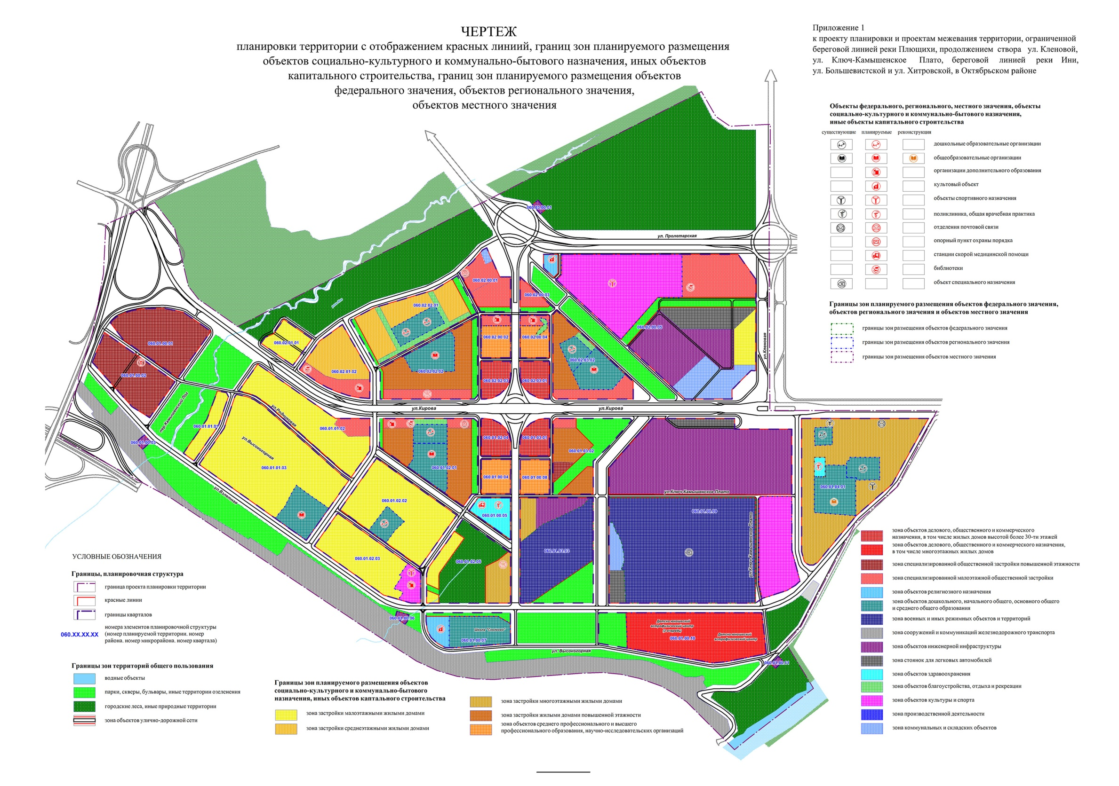

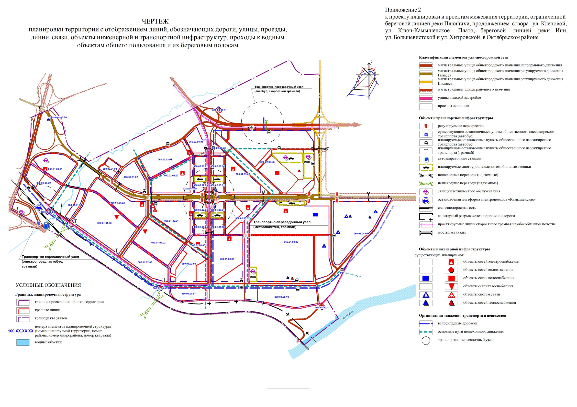

Приложение 3
к проекту планировки территории, ограниченной Береговой линией реки Плющихи, продолжением створа ул. Кленовой, ул. Ключ-Камышенское Плато, береговой линией реки Ини, ул. Большевистской и ул. Хитровской, в Октябрьском районе

ПОЛОЖЕНИЯ
о размещении объектов капитального строительства федерального,
регионального или местного значения, а также о характеристиках
планируемого развития территории, в том числе плотности и
параметрах застройки территории и характеристиках
развития систем социального, транспортного
обслуживания и инженерно-технического
обеспечения, необходимых
для развития территории

1. Характеристика современного использования территории

Проект планировки территории, ограниченной береговой линией реки Плющихи, продолжением створа ул. Кленовой, ул. Ключ-Камышенское Плато, береговой линией реки Ини, ул. Большевистской и ул. Хитровской, в Октябрьском районе (далее – проект планировки) разработан в отношении территории, ограниченной береговой линией реки Плющихи, продолжением створа ул. Кленовой, ул. Ключ-Камышенское Плато, береговой линией реки Ини, ул. Большевистской и ул. Хитровской, в Октябрьском районе (далее – планируемая территория).
Согласно карте-схеме структурных частей города (приложение 13 к Генеральному плану города Новосибирска) планируемая территория расположена в южной части Восточного планировочного сектора города Новосибирска.
Планируемая территория имеет выход на магистральную улицу городского значения – ул. Большевистскую. Юго-западная граница планируемой территории совпадает с границей отвода станции Алтайского направления Западно-Сибирской железной дороги.
Улично-дорожная сеть местного значения на планируемой территории представлена полевыми дорогами, проездами и улицами в жилой застройке.
Площадь участка – 518 га.
Баланс существующего использования планируемой территории приведен в таблице 1.

Таблица 1

Баланс существующего использования планируемой территории

№  п/п | Показатель | Площадь,  га

1 | 2 | 3
1 | Общая площадь планируемой территории | 518,00
2 | Общественно-деловые зоны, в том числе: | 11,15
2.1 | Зона делового, общественного и коммерческого назначения | 7,60
2.2 | Зона объектов дошкольного, начального общего, основного общего и среднего общего образования | 3,55
3 | Жилые зоны, в том числе: | 69,69
3.1 | Зона застройки многоэтажными жилыми домами | 9,70
3.2 | Зона застройки малоэтажными жилыми домами | 12,10
3.3 | Зона застройки индивидуальными жилыми домами | 47,89
4 | Зоны специального назначения, в том числе: | 54,59
4.1 | Зона военных и иных режимных объектов и территорий | 54,59
5 | Производственные зоны, в том числе: | 1,20
5.1 | Зона производственной деятельности | 1,20
6 | Территории рекреационного назначения, в том числе: | 290,70
6.1 | Городские леса, иные природные территории | 290,70
7 | Зоны инженерной и транспортной инфраструктур, в том числе: | 90,67
7.1 | Зона улично-дорожной сети | 56,07
7.2 | Зона объектов инженерной инфраструктуры | 15,64
7.3 | Зона сооружений и коммуникаций железнодорожного транспорта | 18,96

2. Основные направления градостроительного развития

планируемой территории

2.1. Основные положения

Проект планировки выполнен с целью выделения элементов планировочной структуры планируемой территории, установления характеристик планируемого развития элементов планировочной структуры – микрорайонов и кварталов.
Развитие планируемой территории предусматривается на расчетный срок до 2030 года.
В проекте планировки решаются следующие основные задачи:
реконструкция существующей индивидуальной жилой застройки кварталов на жилую застройку малоэтажными жилыми домами, на специализированную общественную застройку повышенной этажности;
размещение вдоль магистральных улиц городского значения объектов делового, общественного и коммерческого назначения;
размещение на свободной от застройки планируемой территории объектов жилого и общественного назначения;
развитие улично-дорожной сети с устройством новых магистральных улиц городского, районного и местного значения;
разработка планировочных и технических решений, улучшающих инженерную инфраструктуру и экологическую обстановку на планируемой территории.
Планируемая территория делится на три района.
Установление границ зон планируемого размещения объектов капитального строительства выполняется на основе существующего использования планируемой территории и в соответствии с функциональным зонированием, принятым в Генеральном плане города Новосибирска, а также с учетом Правил землепользования и застройки территории города Новосибирска.
Зона делового, общественного и коммерческого назначения в проекте планировки представлена кварталами, прилегающими к основным элементам транспортной инфраструктуры. Размер квартала определен из оптимальных параметров объекта, размещенного в нем со всеми сопутствующими элементами – проездами, площадками, приобъектными стоянками. Общественно-деловые зоны в проекте планировки решены в увязке с реконструкцией и строительством улично-дорожной сети в соответствии с Генеральным планом города Новосибирска. На границе Октябрьского и Первомайского районов развивается образовательно-развлекательный и религиозный комплекс, состоящий из детско-юношеского астрофизического центра, политехнического музея, парка космических аттракционов, центра православной медицины.
Территории рекреационного назначения представлены в проекте планировки в виде системы пространственно и функционально связанных парков, скверов, пешеходных аллей, бульваров и фрагментов территории городских лесов.
Проектом планировки предусмотрено проведение расчистки русла реки Камышенки и благоустройство ее берегов с устройством зон отдыха.
Планируется развитие существующих и формирование новых центров районного обслуживания. К ним относятся кварталы вдоль ул. Кирова с объектами административного, торгового назначения, объектами профессиональной переподготовки кадров и здравоохранения. Районные центры включают в себя объекты социально-культурного и коммунально-бытового назначения.

2.2. Размещение объектов капитального строительства
различного назначения

Жилая зона в проекте планировки решена в виде микрорайонов и кварталов, включающих в себя объекты социального обеспечения.
Планируемая территория рассматривается с учетом обеспеченности дошкольными образовательными организациями, общеобразовательными организациями и другими объектами социально-культурного и коммунально-бытового назначения.
Обеспеченность общей площадью жилья для существующего жилищного фонда принята в размере 24 кв. м общей площади квартир на 1 человека, для планируемого жилищного фонда на основании Генерального плана города Новосибирска – 29 кв. м общей площади квартир на 1 человека, для индивидуальной жилой застройки – 35 кв. м общей пощади квартир на 1 человека.

Таблица 2

Численность населения и планируемый объем жилого фонда
по микрорайонам

№  микрорайона | Площадь, микро-района,  га | Площадь существующих  жилых помещений, кв. м | Численность существующего населения,  человек | Прирост жилищного фонда, кв. м | Расчетная численность населения на расчетный срок,  человек | Площадь жилищного фонда на расчетный срок,  кв. м

1 | 2 | 3 | 4 | 5 | 6 | 7
060.01.01 | 28,20 | 40600 | 1430 | 155730 | 6800 | 197200
060.01.02 | 21,80 | 26330 | 960 | 285360 | 10800 | 313200
060.01.03 | 10,86 | – | – | 136300 | 4700 | 136300
060.01.04 | 18,73 | 133686 | 5570 | 21170 | 6300 | 182700
Итого по району 060.01: |  | 200616 | 7960 | 598560 | 28600 | 829400
060.02.01 | 29,11 | 1610 | 50 | 363950 | 12600 | 365400
060.02.02
060.02.03 | 11,08 | – | – | 95700 | 3300 | 95700
Итого по району 060.02: |  | 1610 | 50 | 459650 | 15900 | 461100
Итого по планируемой территории: |  | 202226 | 8010 | 1058500 | 44500 | 1290500

Проектируемые объекты городского обслуживания размещены на территориях различных зон планируемого размещения объектов капитального строительства преимущественно вдоль магистральных улиц общегородского значения – общественные здания административного назначения, бизнес-центры, магазины, гостиницы.
Размещение объектов торговли выполнено в соответствии с требованиями Федерального закона от 28.12.2009 № 381-ФЗ «Об основах государственного регулировании торговой деятельности в Российской Федерации», Местных нормативов градостроительного проектирования города Новосибирска.
Баланс проектируемого использования планируемой территории приведен в таблице 3.

Таблица 3

Баланс проектируемого использования планируемой территории

№  п/п | Показатель | Площадь,  га

1 | 2 | 3
1 | Общая площадь планируемой территории | 518,00
2 | Жилые зоны, в том числе: | 84,51
2.1 | Зона застройки малоэтажными жилыми домами | 45,55
2.2 | Зона застройки среднеэтажными жилыми домами | 8,44
2.3 | Зона застройки многоэтажными жилыми домами | 16,45
2.4 | Зона застройки жилыми домами повышенной этажности | 14,07
3 | Общественно-деловые зоны, в том числе: | 96,51
3.1 | Зона делового, общественного и коммерческого назначения | 10,27
3.2 | Зона объектов культуры и спорта | 18,41
3.3 | Зона объектов религиозного назначения | 1,44
3.4 | Зона объектов среднего профессионального и высшего образования, научно-исследовательских организаций | 6,45
3.5 | Зона объектов здравоохранения | 2,17
3.6 | Зона специализированной малоэтажной общественной застройки | 16,52
3.7 | Зона специализированной средне- и многоэтажной общественной застройки | 12,68
3.8 | Зона объектов дошкольного, начального общего, основного общего и среднего общего образования | 22,10
3.9 | Зона делового, общественного и коммерческого назначения, в том числе жилых домов высотой более 30 этажей | 6,47
4 | Территории рекреационного назначения, в том числе: | 110,58
4.1 | Городские леса, иные природные территории | 66,29
4.2 | Зона объектов благоустройства, отдыха и рекреации | 2,38
4.3 | Парки, скверы, бульвары и иные территории озеленения | 41,91
5 | Производственные зоны, в том числе: | 4,52
5.1 | Зона коммунальных и складских объектов | 4,52
6 | Зоны инженерной и транспортной инфраструктур, в том числе: | 194,02
6.1 | Зона улично-дорожной сети | 136,37
6.2 | Зона объектов инженерной инфраструктуры | 29,15
6.3 | Зона стоянок для легковых автомобилей | 5,10
6.4 | Зона сооружений и коммуникаций железнодорожного транспорта | 23,40
7 | Зоны специального назначения, в том числе: | 32,38
7.1 | Зона военных и иных режимных объектов и территорий | 32,38

2.3. Развитие системы транспортного обслуживания

Решения транспортной инфраструктуры приняты на основании Генерального плана города Новосибирска с учетом решений Генеральной схемы развития улично-дорожной сети города Новосибирска.
В основу улично-дорожной сети планируемой территории положены элементы опорной сети магистралей, относящихся к радиальным транспортным коридорам, выходящим на пересечении южного и центрального транспортных колец.
Расположенные возле границ территории ул. Большевистская (южное транспортное кольцо) и строящийся Оловозаводский мост с проектируемой магистралью в створе ул. Выборной (центральное транспортное кольцо) принимают транспортный поток с проектируемых радиальных магистралей, пересекающих планируемую территорию.
Класс магистралей принят в соответствии с Генеральной схемой улично-дорожной сети города Новосибирска для Оловозаводского моста с проектируемой магистралью как магистральной улицы общегородского значения непрерывного движения, ул. Большевистской от Ключ-Камышенского ручья до реки Ини как магистральной улицы скоростного движения с развязкой I класса при их пересечении.
Класс элементов радиального транспортного коридора, проходящих по планируемой территории, принят как магистральных улиц общегородского значения регулируемого движения I класса (с улучшенными условиями движения) с поэтапным переводом их в магистрали непрерывного движения. Это решение позволяет применить при их пересечении транспортные развязки III (в разных уровнях) и IV классов (в одном уровне), а при пересечении с элементом центрального транспортного кольца – II класса (в разных уровнях).

2.4. Развитие системы инженерно-технического обеспечения

2.4.1. Водоснабжение

Расчетное водопотребление определено дифференцированно, исходя из расчетной численности населения и удельного водопотребления на одного жителя.
Удельное водопотребление на хозяйственно-питьевые нужды принято 300 л/сут на 1 жителя (сроки обеспечения водой – 2030 год) в соответствии с СП 42.13330.2011 «Свод правил. Градостроительство. Планировка и застройка городских и сельских поселений. Актуализированная редакция СНиП 2.07.01-89*».
Источником водоснабжения будет являться насосно-фильтровальная станция № 3, расположенная в границах планируемой территории.
Водоснабжение предусматривается от единой сети для хозяйственных и противопожарных нужд.
Схема водоснабжения проектируется кольцевой.
Водоснабжение кварталов будет осуществляться от водоводов средней зоны по разводящей водопроводной сети Д 300 - 400 мм.
Для обеспечения наружного пожаротушения на всех вновь намечаемых линиях водопровода должны быть установлены пожарные гидранты с обеспечением подъездов к ним и водопроводным колодцам.
Расход воды на внутреннее пожаротушение:
пожарные краны – 2 струи по 2,5 л/сек;
спринклерная головка в мусоросборной камере – 1,5 л/сек;
гаражи – 2 струи по 5 л/сек;
система АУПТ (автоматическая установка пожаротушения) – 28,8 л/сек.
Итого: 45,3 л/сек.
В зданиях выше семнадцати этажей предусмотреть зонное водоснабжение.
При проектировании новых объектов в жилом и коммунально-бытовом фонде необходимо предусматривать установку водосчетчиков в целях совершенствования учета воды.
Подачу воды в жилые дома и объекты коммунально-бытового обслуживания необходимо осуществлять непосредственно от водопроводной сети через центральный тепловой пункт (далее – ЦТП) с устройством водопроводного ввода и установкой насосного оборудования.
Для надежного водоснабжения города в границах квартала предусматривается коммунальная зона для развития и реконструкции насосно-фильтровальной станции (далее – НФС) - 3.
В местах пересечения водоводов с проектируемыми транспортными развязками предусматривается перекладка участков водоводов:
для верхней зоны – трех ниток водоводов диаметром 1000 мм и двух ниток водоводов диаметром 800 мм общей протяженностью 3,4 км;
для средней зоны – двух ниток водоводов диаметром 800 мм и одной нитки водоводов диаметром 1200 общей протяженностью 1,2 км.
Размещение проектируемых объектов необходимо осуществлять с учетом технических (охранных) зон согласно действующей нормативной документации. Расстояние от водопровода Д 300 - 400 мм до застройки составляет 10 м (по 5 м в каждую сторону от стенки трубы) в соответствии со СНиП 2.07.01-89 «Строительные нормы и правила. Градостроительство. Планировка и застройка городских и сельских поселений».

2.4.2. Водоотведение

Раздел выполнен на основании технических условий развития территории муниципального унитарного предприятия г. Новосибирска «ГОРВОДОКАНАЛ» (далее – МУП «ГОРВОДОКАНАЛ») № 6-199 от 22.02.2011 и действующих нормативов градостроительного проектирования, включая СП 30.13330.2012 «Свод правил. Внутренний водопровод и канализация зданий. Актуализированная редакция СНиП 2.04.01-85*», СП 32.13330.2012 «Свод правил. Канализация. Наружные сети и сооружения. Актуализированная редакция СНиП 2.04.03-85», СНиП 2.07.01-89 «Строительные нормы и правила. Градостроительство. Планировка и застройка городских и сельских поселений», Местные нормативы градостроительного проектирования города Новосибирска.
Проектом планировки предлагается стопроцентный охват новой и сохраняемой застройки в рассматриваемых границах централизованной системой канализации с передачей стоков в сложившуюся систему правобережья. Канализование предлагается осуществить самотеком в соответствии с рельефом местности и вертикальной планировкой участков застройки.
Схема канализования восточной части планируемой территории сохраняется по действующей схеме через коллектор Д 500 мм вдоль южной границы в систему городских коллекторов правобережья. Для обеспечения надежности транспортировки стоков коллектор предлагается к санации существующей трубы с применением современных методов и материалов, что также позволит повысить его пропускную способность без увеличения диаметра.
Для сбора и отвода сточных вод от проектируемой застройки предлагается строительство самотечных уличных коллекторов вдоль проектируемых и существующих проездов Д 200 - 400 мм. В соответствии с новой планировкой участков застройки коллектор Д 1000 мм предлагается проложить в коридоре действующего коллектора Д 500 мм.
Размеры технических коридоров магистральных самотечных коллекторов приняты в соответствии с Местными нормативами градостроительного проектирования города Новосибирска трубопроводов до 500 мм – 5 м. Санитарные разрывы от канализационной насосной станции составляют 15,2 м.
Для обеспечения надежного безаварийного водоотведения и проведения в перспективе ремонтно-восстановительных работ размещение проектируемой застройки по отношению к действующим и проектируемым сетям канализации надлежит осуществлять в соответствии с установленными охранными зонами Местных нормативов градостроительного проектирования города Новосибирска.

2.4.3. Теплоснабжение

Для разработки схемы теплоснабжения тепловые нагрузки определены:
для существующей жилой застройки и существующих объектов социально-культурного и коммунально-бытового назначения, действующим промышленным предприятиям – с уточнением по фактическим тепловым нагрузкам;
для вновь проектируемой жилой застройки и вновь проектируемых объектов социально-культурного и коммунально-бытового назначения – по удельным укрупненным показателям расходов тепловой энергии, принятым в актуализированной Схеме теплоснабжения города Новосибирска до 2031 года, утвержденной приказом Минэнерго России от 23.06.2016 № 575.
Основное увеличение тепловой нагрузки в границах планируемой территории связано с предполагаемой многоэтажной застройкой жилых кварталов.
Проектом планировки предусматривается централизованная система теплоснабжения для существующих, проектируемых жилых, административных и общественных зданий.
Тепловые нагрузки на отопление, вентиляцию и горячее водоснабжение жилых и общественных зданий определены на основании норм проектирования, климатических условий, а также по укрупненным показателям расходов тепловой энергии, принятым в Схеме теплоснабжения города Новосибирска до 2031 года, утвержденной приказом Минэнерго России от 23.06.2016 № 575.
Предусмотрена централизованная система теплоснабжения сохраняемых и проектных зданий планировочного жилого района 160.02 от теплоэлектроцентрали (далее – ТЭЦ) – 5. Для этого от ТЭЦ-5 прокладывается теплотрасса
2 Д 1000 мм по ул. Пролетарской с ответвлением в сторону ул. Кирова теплотрассой 2 Д 400 мм для подключения нового района 160.02. Также необходимо предусмотреть перекладку существующей теплотрассы, идущей от ТЭЦ-5, 2 Д 325 мм на 2 Д 500 мм в районе существующей жилой застройки для обеспечения прокладки новой теплотрассы по ул. Взлетной и возможности подключения к ней проектируемых жилых объектов.
Теплоснабжение кварталов, где остается сохраняемая застройка, предусматривается от существующих ЦТП. В кварталах, где подлежит сносу несколько домов или строится несколько домов, теплоснабжение предусматривается от ЦТП, подлежащих реконструкции с установкой дополнительного оборудования. В кварталах с новой застройкой предусматривается строительство новых ЦТП.

2.4.4. Газоснабжение

В настоящее время потребителей газа на планируемой территории нет. Ближайшим к планируемой территории является газопровод высокого давления Р = 0,6 МПа Д 500 мм – Д 250 мм. Источником подачи газа является газораспределительная станция – 2 в эксплуатации общества с ограниченной ответственностью «Новосибирскоблгаз» на магистральном газопроводе Р = 5,5 МПа.
Газификации подлежит малоэтажная жилая застройка. Расход газа по малоэтажной застройке составит 1,9 млн. куб. м/год или 690 куб. м/час.
Газоснабжение планируемой территории предлагается осуществить от существующего газопровода высокого давления Р = 0,6 МПа по газопроводу-отводу диаметром не менее Д 100 мм со строительством газораспределительного пункта (далее – ГРП) на территории малоэтажной застройки для снижения давления газа. Разводящая сеть по территории после ГРП предлагается среднего давления Р = 0,3 МПа.

2.4.5. Электроснабжение

В соответствии с Генеральным планом города Новосибирска в границах планируемой территории необходимо предусмотреть:
строительство электрической подстанции (далее – ПС) 110 кВ «Ключ-Камышенская» с двухцепной воздушной линией (далее – ВЛ) 110 кВ «Восточная-Мостовая» и расширением открытого распределительного устройства (далее – ОРУ) 110 кВ ПС 220/110 кВ «Восточная» (ОРУ-ТЭЦ-5) и ПС 110 кВ «Мостовая»;
сооружение ПС «Береговая» с линией электропередачи (далее – ЛЭП) 110 кВ, подключаемой отпайкой от существующей и перспективной ВЛ 110 кВ «Восточная-Мостовая»;
строительство питающей и распределительной сети 10 кВ в необходимом объеме.
Новая ПС 110 кВ «Ключ-Камышенская» рекомендуется с закрытой установкой трансформаторов мощностью 2х80 МВА. Для размещения новой ПС зарезервирована территория размером 0,7 – 0,8 га.
Для покрытия прироста электрической нагрузки жилого района проектом планировки предлагается построить и оборудовать 10 распределительных пунктов (далее – РП) (или РП, совмещенных с трансформаторной подстанцией (далее – ТП), – распределительных трансформаторных подстанций (далее – РТП)) и 87 ТП с двумя трансформаторами по 1000 кВА и 2 ТП с двумя трансформаторами по 1250 кВА (ориентировочно) с РКЛ-10 кВ. Мощность трансформаторов уточняется на дальнейшей стадии проектирования с привязкой к жилым домам и коммунально-бытовым объектам.
Все РП предусмотреть четырехкабельными от двух независимых источников в последующих стадиях проектирования.
Существующая воздушная ЛЭП 110 кВ, проходящая по границе зоны коммунальных и складских объектов, остается в воздушном исполнении. В соответствии с Генеральным планом города Новосибирска ПС «Камышенская» предлагается ликвидировать и построить новую ПС «Ключ-Камышенская» в непосредственной близости от ПС «Камышенская». Для питания ПС «Ключ-Камышенская» предусмотрено строительство дополнительной ВЛ 110 кВ «Восточная-Мостовая», проходящей в одном коридоре с существующей ВЛ. По ул. Курсантской – ул. Высокогорной предлагается выполнить проектируемую ЛЭП-110 кВ в кабельном варианте.
Воздушные ЛЭП-110 кВ и электроподстанция являются планировочным ограничениями для различных видов застройки.
В соответствии с Правилами установления охранных зон объектов электросетевого хозяйства и особых условий использования земельных участков, расположенных в границах таких зон, утвержденными постановлением Правительства Российской Федерации от 24.02.2009 № 160, охранная зона устанавливается для ЛЭП 110 кВ – 20,0 м по обе стороны линии электропередачи от крайних проводов при неотклоненном их положении.
Для питания проектируемых РТП предлагается использовать ПС «Ключ-Камышенская». Для надежного внешнего электроснабжения планируемая территория должна обеспечиваться электроэнергией от двух независимых источников электроснабжения. Вторым источником электроснабжения рекомендуется либо новая ПС «Береговая», либо ПС «Восточная» после ее реконструкции.
Электроснабжение объектов МУП «ГОРВОДОКАНАЛ» предполагается осуществить от новой подстанции, с учетом строительства на территории водозаборного узла РТП (ТП) – 10 кВ.

2.4.6. Сети связи

Определение емкости телефонной сети планируемой территории выполнено на расчетный срок.
Емкость телефонной сети жилого сектора согласно нормам проектирования определена с учетом 100 %-ной телефонизации квартир. Потребное количество телефонов/абонентов определяется исходя из расчетной численности населения с применением коэффициента семейности (К = 3,5) с учетом телефонов коллективного пользования и административно-бытового назначения.
Проектом планировки предусматривается внедрение в эксплуатацию цифровой автоматической телефонной станции (далее – АТС) емкостью 20000 номеров, объект проводного вещания блок питания – 10 кВт, отделение почтовой и телеграфной связи. Расширение телефонной сети предусматривает порядка 18882 абонентов (в том числе 40 таксофонов, из них народно-хозяйственный сектор – 20 %, квартирный – 80 %).
Для реализации заданных показателей и обеспечения устойчивого функционирования сетей связи, проектом планировки предлагается построить телефонную кабельную канализацию (порядка 7,5 км) от существующих колодцев кабельной канализации публичного акционерного общества «Ростелеком» по улицам и внутриквартальным проездам до всех проектируемых новых мало-, средне- и многоэтажных жилых домов с устройством многоуровневой системы узлов мультисервисной сети доступа (далее – УМСД) на основе волоконно-оптических линий связи.
Проектом планировки предусматривается строительство распределительной сети проектируемых жилых домов и общественных помещений по технологии GPON, магистральной сети многоуровневой системы узлов мультисервисной сети доступа на основе пакетной коммуникации по технологии асинхронного способа передачи данных. Предполагается построить в каждом микрорайоне УМСД, обеспечивающий связь с существующими сетями общего пользования и предоставляющий полных комплекс всех пользовательских сервисов (телефон, телевидение, радио, интернет, передача данных, видео по запросу и другие).
Кроме того, предполагается построить сеть телевидения по смешанной схеме с использованием технологии GPON на основе волоконно-оптических линий связи и станций спутникового приема телевизионных программ.

2.4.7. Дождевая канализация

Планируемая территория расположена в четырех частных водосборных бассейнах: один в водосборном бассейне реки Ини, один в естественном овраге на южной стороне района и два – в реке Камышенке.
Отвод поверхностного стока с планируемой территории намечается осуществить с помощью закрытой проектируемой сети дождевой канализации.
Развитие закрытой сети дождевой канализации предусматривается проектом планировки в основном по улицам и проездам планируемой территории в соответствии с отметками вертикальной планировки.
Отвод поверхностного стока намечается самотеком. Водоприемниками очищенного стока будут служить реки Иня и Камышенка.
Водоотвод поверхностного стока от вновь размещаемых жилых объектов, объектов культурно-бытового и коммунального назначения, а также гаражных комплексов может быть обеспечен путем прокладки сети дождевой канализации протяженностью 12,1 км Д 400 – 1000 мм.
Некоторые участки рельефа местности планируемой территории имеют большое падение отметок. В этом случае водосток проектируется по схеме многоступенчатого перепада или быстротока, и это должно быть учтено на дальнейших стадиях проектирования системы отвода поверхностного стока.
Поверхностный сток является серьезным источником загрязнения при-емников стока (рек). В целях защиты водоприемников поверхностного стока от загрязнения на водовыпуске из закрытой системы дождевой канализации предусматривается устройство очистных сооружений поверхностного стока.
Проектом планировки предлагается устройство трех очистных сооружений на водовыпусках из водосточной сети в границах планируемой территории.

2.5. Мероприятия по защите планируемой территории от воздействия
опасных геологических процессов, чрезвычайных ситуаций природного

и техногенного характера

Проектом планировки предусмотрена вертикальная планировка планируемой территории с организацией отвода поверхностного стока в закрытую систему ливневой канализации. В ходе дальнейшего проведения проектно-изыскательских работ, направленных на реализацию объектов капитального строительства, необходимо уточнение инженерно-геологических и гидрогеологических условий площадки строительства и перечня проектных мероприятий. Проектные мероприятия могут быть направлены на устранение утечек из водонесущих коммуникаций и сооружений (дренаж, противофильтрационные завесы, устройство специальных каналов для коммуникаций), повышение проектных отметок рельефа площадки строительства, организацию (террасирование, уположивание) склонов неустановившихся оврагов, приведение к нормативным уклонам сохраняемых и вновь создаваемых улиц.
Предусматривается развитие существующей системы ливневой канализации с размещением новых коллекторов в составе существующей и проектируемой улично-дорожной сети. Степень очистки стоков должна соответствовать предельно допустимой концентрации в водоемах рыбохозяйственного назначения.
В инженерно-технических мероприятиях гражданской обороны (далее – ИТМ ГО) предусматривается строительство убежищ и укрытий в зонах вероятных разрушений, радиоактивного загрязнения и химического заражения. По месту расположения, времени приведения в готовность и защитным свойствам эти убежища предназначены для защиты населения, техники и материальных ценностей от воздействия современных средств поражения противника, а также при чрезвычайных ситуациях техногенного и природного характера.
Существующий фонд защитных сооружений сохраняется для содержания в надлежащем порядке и в готовности к приему укрываемых. Инженерную защиту следует организовывать путем приспособления под защитные сооружения помещений в цокольных и наземных этажах существующих и строящихся зданий.
Степень защиты, конструктивно-планировочные решения, требования к си-стемам жизнеобеспечения защитных сооружений гражданской обороны и порядок их использования в мирное время определяются нормами ИТМ ГО, СП 88.13330.2014 «Свод правил. Защитные сооружения гражданской обороны. Актуализированная редакция СНиП II-11-77*» и другими нормативными документами по проектированию жилых, общественных, производственных и вспомогательных сооружений.
Защитные сооружения гражданской обороны приводятся в готовность для приема укрываемых в сроки, не превышающие 12 часов. Защита наибольших работающих смен объектов экономики, расположенных в зонах возможных сильных разрушений и продолжающих свою деятельность в военное время, а также работающей смены дежурного и линейного персонала предприятий.
Фонд защитных сооружений для наибольших работающих смен создается на территории предприятий или вблизи них, а для остального населения - в районах жилой застройки.
Создание фонда защитных сооружений осуществляется заблаговременно, в мирное время, и при переводе гражданской обороны на военное положение.

3. Положения о размещении объектов капитального строительства
федерального, регионального и местного значения

3.1. Размещение объектов капитального строительства

федерального значения

Существующие на планируемой территории объекты капитального строительства федерального значения сохраняются на расчетный срок.

3.2. Размещение объектов капитального строительства

регионального значения

Существующие на планируемой территории объекты капитального строительства регионального значения сохраняются на расчетный срок. Проектом планировки предлагается размещение поликлиники на 600 посещений в смену в квартале 160.01.00.03 и размещение станции скорой медицинской помощи на 10 автомобилей в квартале 060.01.00.05.

3.3. Размещение объектов капитального строительства местного значения

Существующие на планируемой территории объекты капитального строительства местного значения сохраняются на расчетный срок.
Объекты социальной инфраструктуры будут размещаться с учетом их нормативного радиуса обслуживания:
1 общеобразовательная организация на 1100 мест в микрорайоне 060.01.01;
1 общеобразовательная организация на 1100 мест в микрорайоне 060.01.02;
1 общеобразовательная организация на 1100 мест в микрорайоне 060.02.02;
1 общеобразовательная организация на 1100 мест в микрорайоне 060.02.03;
2 дошкольных образовательных организации на 240 и на 300 мест в микрорайоне 060.01.02;
2 дошкольных образовательных организации по 240 мест в микрорайоне 060.02.02;
1 дошкольная образовательная организация на 300 мест в микрорайоне 060.02.03;
библиотеки в микрорайонах 060.01.02, 060.02.01, 060.02.00;
организации дополнительного образования в микрорайонах 060.01.02, 060.02.01, 060.02.00;
отделения почтовой связи в микрорайонах 060.02.02, 060.01.02;
опорные пункты охраны порядка в микрорайонах 060.02.02, 060.01.02.

3.4. Система озеленения планируемой территории

При проектировании новой застройки в расчет планируемой территории включаются участки природного комплекса с преобладанием растительности и (или) водных объектов, выполняющие средозащитные, природоохранные, рекреационные, оздоровительные и ландшафтообразующие функции. В целях обеспечения нормативного озеленения жилых территорий предусматривается формирование парков, садов, скверов, бульваров, а также земельных участков для строительства объектов жилого, общественного, делового, коммунального, производственного назначения, в пределах которых не менее 70 % поверхности занято зелеными насаждениями.
Проектирование новой застройки проводится с учетом оценки современного состояния и максимального сохранения существующего растительного покрова (зеленых насаждений, газонов). Объемы, характер и место проведения работ по компенсационному озеленению определяются в каждом конкретном случае по согласованию с муниципальным казенным учреждением города Новосибирска «Горзеленхоз».
Уровень озеленения земельных участков дошкольных образовательных организаций, общеобразовательных организаций, поликлиник принимается из расчета озеленения не менее 30 % от общей площади земельного участка.
Выбор пород деревьев и расстояние от зеленых насаждений до объектов строительства принимаются в соответствии с требованиями действующего законодательства при соблюдении следующих требований:
обеспечение беспрепятственного подъезда к жилым домам, общественным зданиям;
обеспечение работы пожарной техники;
размещение в охранной зоне теплосети, газопровода, канализации, водопровода и дренажа (при глубине заложения сети не менее 0,7 м) посадок кустарников с неглубокой корневой системой;
соблюдение расстояний от воздушных линий электропередачи до посадки деревьев в соответствии с правилами устройства электроустановок;
исключение посадки деревьев и ценных пород кустарников в технических зонах прокладки инженерных сетей.

4. Основные показатели развития планируемой территории

Основные показатели развития планируемой территории приведены в таблице 4.

Таблица 4

Основные технико-экономические показатели

№  п/п | Наименование показателей | Единица измерения | Современное состояние | Состояние на 2030 год

1 | 2 | 3 | 4 | 5
1. Территория
1.1 | Площадь планируемой территории, в том числе: | га | 518,00 | 518,00
1.1.1 | Жилые зоны, в том числе: | га | 69,69 | 84,51
1.1.1.1 | Зона застройки малоэтажными жилыми домами | га | 12,10 | 45,55
1.1.1.2 | Зона застройки среднеэтажными жилыми домами | га | – | 8,44
1.1.1.3 | Зона застройки многоэтажными жилыми домами | га | 9,70 | 16,45
1.1.1.4 | Зона застройки жилыми домами повышенной этажности | га | – | 14,07
1.1.1.5 | Зона застройки индивидуальными жилыми домами | га | 47,89 | –
1.1.2 | Общественно-деловые зоны, в том числе: | га | 11,15 | 96,51
1.1.2.1 | Зона делового, общественного и коммерческого назначения | га | 7,60 | 10,27
1.1.2.2 | Зона объектов культуры и спорта | га | – | 18,41
1.1.2.3 | Зона объектов религиозного назначения | га | – | 1,44
1.1.2.4 | Зона объектов среднего профессионального и высшего образования, научно-исследовательских организаций | га | – | 6,45
1.1.2.5 | Зона объектов здравоохранения | га | – | 2,17
1.1.2.6 | Зона специализированной малоэтажной общественной застройки | га | – | 16,52
1.1.2.7 | Зона специализированной средне- и многоэтажной общественной застройки | га | – | 12,68
1.1.2.8 | Зона объектов дошкольного, начального общего, основного общего и среднего общего образования | га | 3,55 | 22,10
1.1.2.9 | Зона делового, общественного и коммерческого назначения, в том числе жилых домов высотой более 30 этажей | га | – | 6,47
1.1.3 | Территории рекреационного назначения, в том числе: | га | 290,70 | 110,58
1.1.3.1 | Городские леса, иные природные территории |  | 290,70 | 66,29
1.1.3.2 | Зона объектов благоустройства, отдыха и рекреации | га | – | 2,38
1.1.3.3 | Парки, скверы, бульвары и иные территории озеленения | га |  | 41,91
1.1.4 | Производственные зоны, в том числе: | га | 1,20 | 4,52
1.1.4.1 | Зона производственной деятельности | га | 1,20 | 4,52
1.1.4.2 | Зона коммунальных и складских объектов | га | – | –
1.1.5 | Зоны инженерной и транспортной инфраструктур, в том числе: | га | 90,67 | 194,02
1.1.5.1 | Зона улично-дорожной сети | га | 56,07 | 136,37
1.1.5.2 | Зона объектов инженерной инфраструктуры | га | 15,64 | 29,15
1.1.5.3 | Зона сооружений и коммуникаций железнодорожного транспорта | га | 18,96 | 23,40
1.1.5.4 | Зона стоянок для легковых автомобилей | га | – | 5,10
1.1.6 | Зоны специального назначения, в том числе: | га | 54,59 | 32,38
1.1.6.1 | Зона военных и иных режимных объектов и территорий | га | 54,59 | 32,38
1.2 | Обеспеченность озеленением общего пользования | кв. м/  человек | 371,25 | 30,60
2. Население
2.1 | Численность населения | тыс.  человек | 8,00 | 34,98
3. Жилищный фонд
3.1 | Жилищный фонд | тыс. кв. м общей  площади | 202,23 | 1290,50
3.2 | Новое жилищное строительство | тыс. кв. м общей  площади | – | 1058,50
3.3 | Обеспеченность | кв. м/  человека | 24 | 29,0
4. Объекты федерального, регионального, местного значения, объекты социально-культурного и коммунально-бытового назначения и иные объекты капитального строительства
4.1 | Дошкольные образовательные организации | мест | 460 | 1780
4.2 | Общеобразовательные организации | мест | 750 | 5150
4.3 | Станция скорой медицинской помощи | машин | – | 10
4.4 | Поликлиники | посещений  в смену | нет данных | 600
4.5 | Спортивные залы | кв. м  площади пола | нет данных | 3050
4.6 | Бассейны | кв. м  зеркала  воды | – | 1600
4.7 | Предприятия торговли всех видов | кв. м  торговой площади | нет данных | 9969
5. Транспортная инфраструктура
5.1 | Протяженность улично-дорожной сети, в том числе: | км | 10,39 | 35,46
5.1.1 | Магистральные дороги, в том числе: | км | 1,01 | 15,45
5.1.1.1 | Скоростного движения | км | – | 1,01
5.1.1.2 | Регулируемого движения | км | 1,01 | 5,61
5.1.2 | Магистральные улицы, в том числе:
5.1.2.1 | Районного значения транспортно-пешеходные | км | – | 8,83
5.1.3 | Улицы и дороги местного значения | км | 9,38 | 20,01
5.2 | Плотность улично-дорожной сети | км/кв. км | 2,17 | 6,8
5.3 | Плотность магистральной сети | км/кв. км | 0,19 | 2,98
5.4 | Протяженность линий общественного транспорта, в том числе: | км | 0,8 | 27,9
5.4.1 | Автобуса | км | 0,8 | 12,5
5.4.2 | Троллейбуса | км | – | 3,00
5.5 | Протяженность пешеходных бульваров | км | – | 12,40
5.6 | Парковочных мест, в гаражных комплексах | тыс.  машиномест | – | 40,62
6. Инженерная инфраструктура
6.1 | Водопотребление | тыс.  куб. м/  сутки | 3,258 | 48,4
6.2 | Водоотведение | тыс.  куб. м/  сутки | 1,902 | 48,4
6.3 | Потребление тепла на отопление, вентиляцию, горячее водоснабжение | Гкал/час | 28,33 | 424,46
6.4 | Потребление электроэнергии | МВт | 3,67 | 73,82

____________

Приложение 2
к постановлению мэрии
города Новосибирска
от ____________ № _______

ПРОЕКТ
межевания территории квартала 060.01.00.04 в границах проекта
планировки территории, ограниченной береговой линией реки Плющихи, продолжением створа ул. Кленовой, ул. Ключ-Камышенское Плато,
береговой линией реки Ини, ул. Большевистской и ул. Хитровской, в Октябрьском районе

Чертеж межевания территории (приложение).
____________

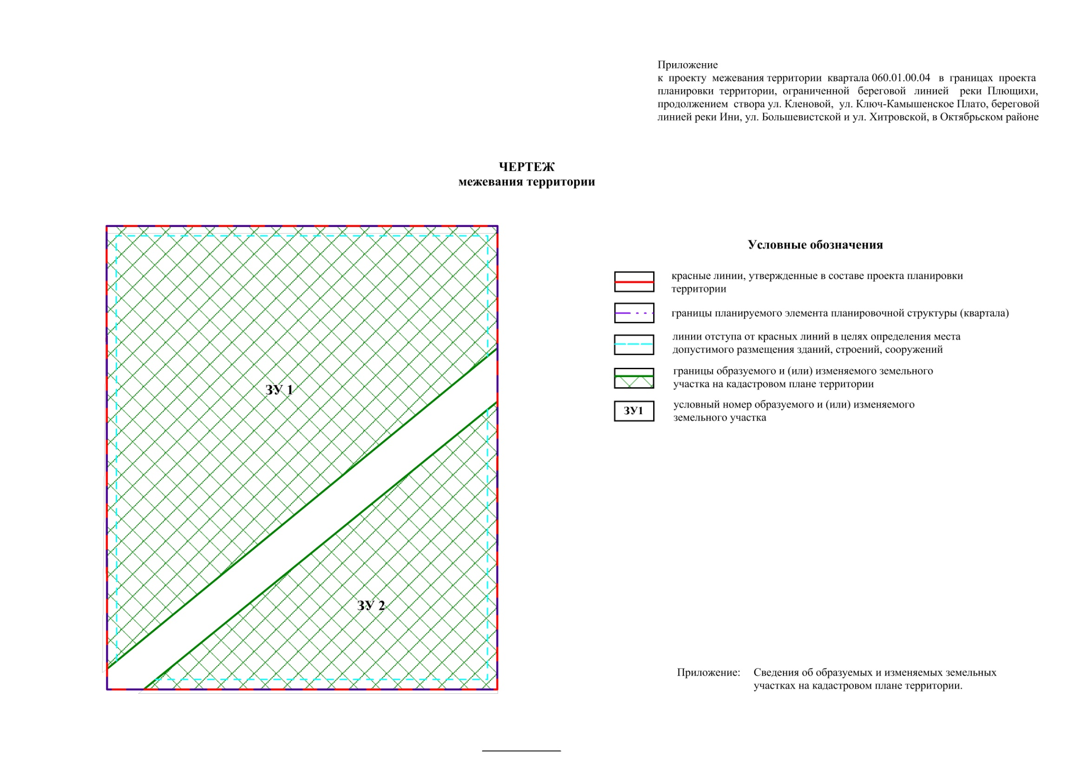
Приложение
к чертежу межевания территории

СВЕДЕНИЯ
об образуемых и изменяемых земельных участках на кадастровом плане территории

Условный номер  земельного участка на чертеже | Учетный  номер  кадастрового  квартала | Вид разрешенного  использования образуемых земельных участков  в соответствии с проектом планировки территории | Площадь образуемых и изменяемых земельных участков и их частей, га | Адрес  земельного  участка

1 | 2 | 3 | 4 | 5
ЗУ 1 | 54:35:072001 | Образование и просвещение; социальное обслуживание; культурное развитие; обеспечение научной деятельности; коммунальное обслуживание | 1,0378 | Российская Федерация, Новосибирская область, город Новосибирск, ул. Будаговская, 11
ЗУ 2 | 54:35:072001 | Образование и просвещение; социальное обслуживание; культурное развитие; обеспечение научной деятельности; коммунальное обслуживание | 0,4782 | Российская Федерация, Новосибирская область, город Новосибирск, ул. Будаговская, 9
____________

Приложение 3
к постановлению мэрии
города Новосибирска
от ____________ № _______

ПРОЕКТ
межевания территории квартала 060.01.00.05 в границах проекта
планировки территории, ограниченной береговой линией реки Плющихи, продолжением створа ул. Кленовой, ул. Ключ-Камышенское Плато,
береговой линией реки Ини, ул. Большевистской и ул. Хитровской, в Октябрьском районе

Чертеж межевания территории (приложение).
____________

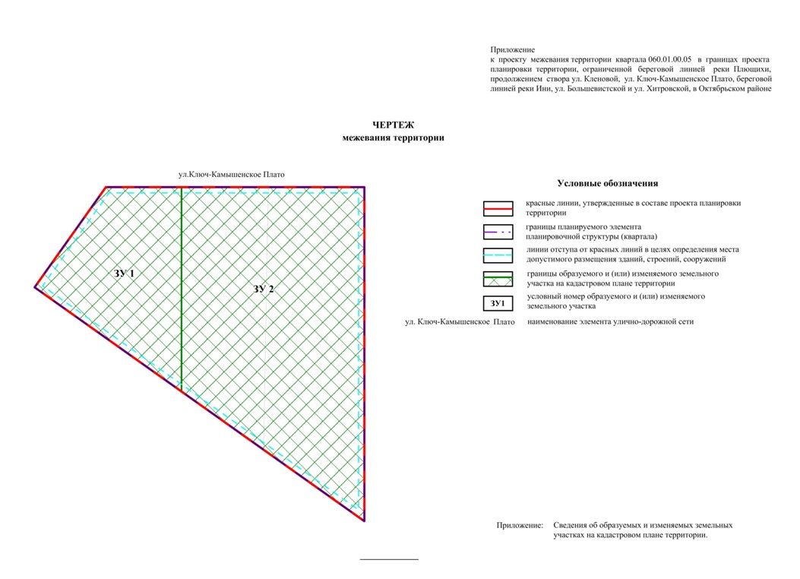
Приложение
к чертежу межевания территории

СВЕДЕНИЯ
об образуемых и изменяемых земельных участках на кадастровом плане территории

Условный номер  земельного участка на чертеже | Учетный  номер  кадастрового  квартала | Вид разрешенного  использования образуемых земельных участков  в соответствии с проектом планировки  территории | Площадь  образуемых и изменяемых земельных участков и их частей, га | Адрес  земельного  участка

1 | 2 | 3 | 4 | 5
ЗУ 1 | 54:35:072001 | Здравоохранение | 0,5008 | Российская Федерация, Новосибирская область, город Новосибирск, ул. Гумилевского, 14
ЗУ 2 | 54:35:072001 | Здравоохранение | 1,3103 | Российская Федерация, Новосибирская область, город Новосибирск, ул. Будаговская, 7
____________

Приложение 4
к постановлению мэрии
города Новосибирска
от ____________ № _______

ПРОЕКТ
межевания территории квартала 060.01.00.07 в границах проекта
планировки территории, ограниченной береговой линией реки Плющихи, продолжением створа ул. Кленовой, ул. Ключ-Камышенское Плато,
береговой линией реки Ини, ул. Большевистской и ул. Хитровской, в Октябрьском районе

Чертеж межевания территории (приложение).
____________

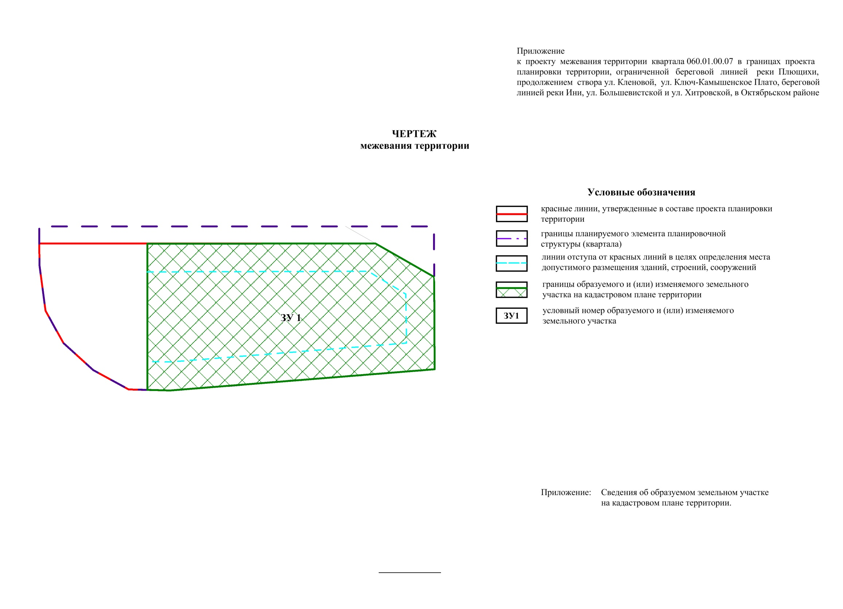
Приложение
к чертежу межевания территории

СВЕДЕНИЯ
об образуемом земельном участке на кадастровом плане территории

Условный номер  земельного участка на чертеже | Учетный  номер  кадастрового  квартала | Вид разрешенного  использования образуемых земельных участков  в соответствии с проектом планировки территории | Площадь  образуемых и изменяемых земельных участков и их частей, га | Адрес  земельного  участка

1 | 2 | 3 | 4 | 5
ЗУ 1 | 54:35:071956 | Дошкольное, начальное и среднее общее образование | 2,9588 | Российская Федерация, Новосибирская область, город Новосибирск, ул. Взлетная, 38
____________

Приложение 5
к постановлению мэрии
города Новосибирска
от ____________ № _______

ПРОЕКТ
межевания территории квартала 060.01.00.08 в границах проекта
планировки территории, ограниченной береговой линией реки Плющихи, продолжением створа ул. Кленовой, ул. Ключ-Камышенское Плато,
береговой линией реки Ини, ул. Большевистской и ул. Хитровской, в Октябрьском районе

Чертеж межевания территории (приложение).
____________

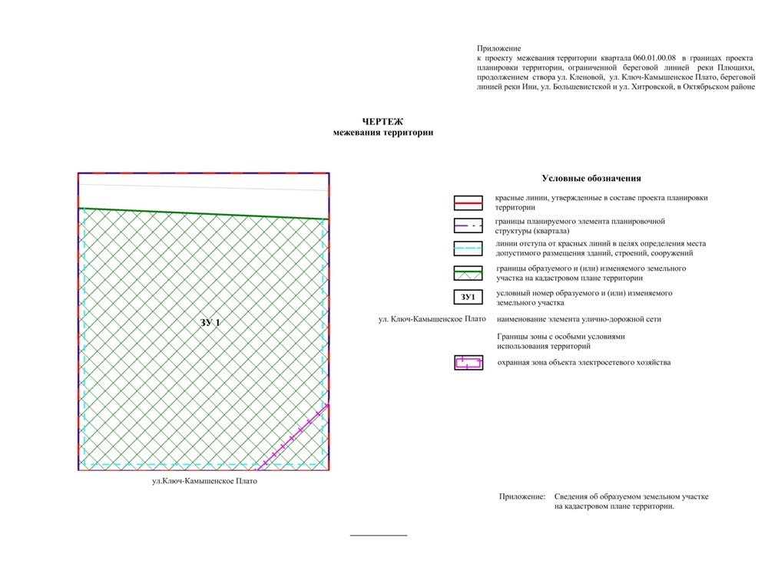
Приложение
к чертежу межевания территории

СВЕДЕНИЯ
об образуемом земельном участке на кадастровом плане территории

Условный номер  земельного участка на чертеже | Учетный  номер  кадастрового  квартала | Вид разрешенного  использования образуемых земельных участков  в соответствии с проектом планировки территории | Площадь  образуемых и изменяемых земельных участков и их частей, га | Адрес  земельного  участка

1 | 2 | 3 | 4 | 5
ЗУ 1 | 54:35:072001 | Образование и просвещение; социальное обслуживание; культурное развитие; обеспечение научной деятельности; коммунальное обслуживание | 1,4694 | Российская Федерация, Новосибирская область, город Новосибирск, ул. Гумилевского, 13
____________

Приложение 6
к постановлению мэрии
города Новосибирска
от ____________ № _______

ПРОЕКТ
межевания территории квартала 060.01.00.10 в границах проекта
планировки территории, ограниченной береговой линией реки Плющихи, продолжением створа ул. Кленовой, ул. Ключ-Камышенское Плато,
береговой линией реки Ини, ул. Большевистской и ул. Хитровской, в Октябрьском районе

Чертеж межевания территории (приложение).
____________

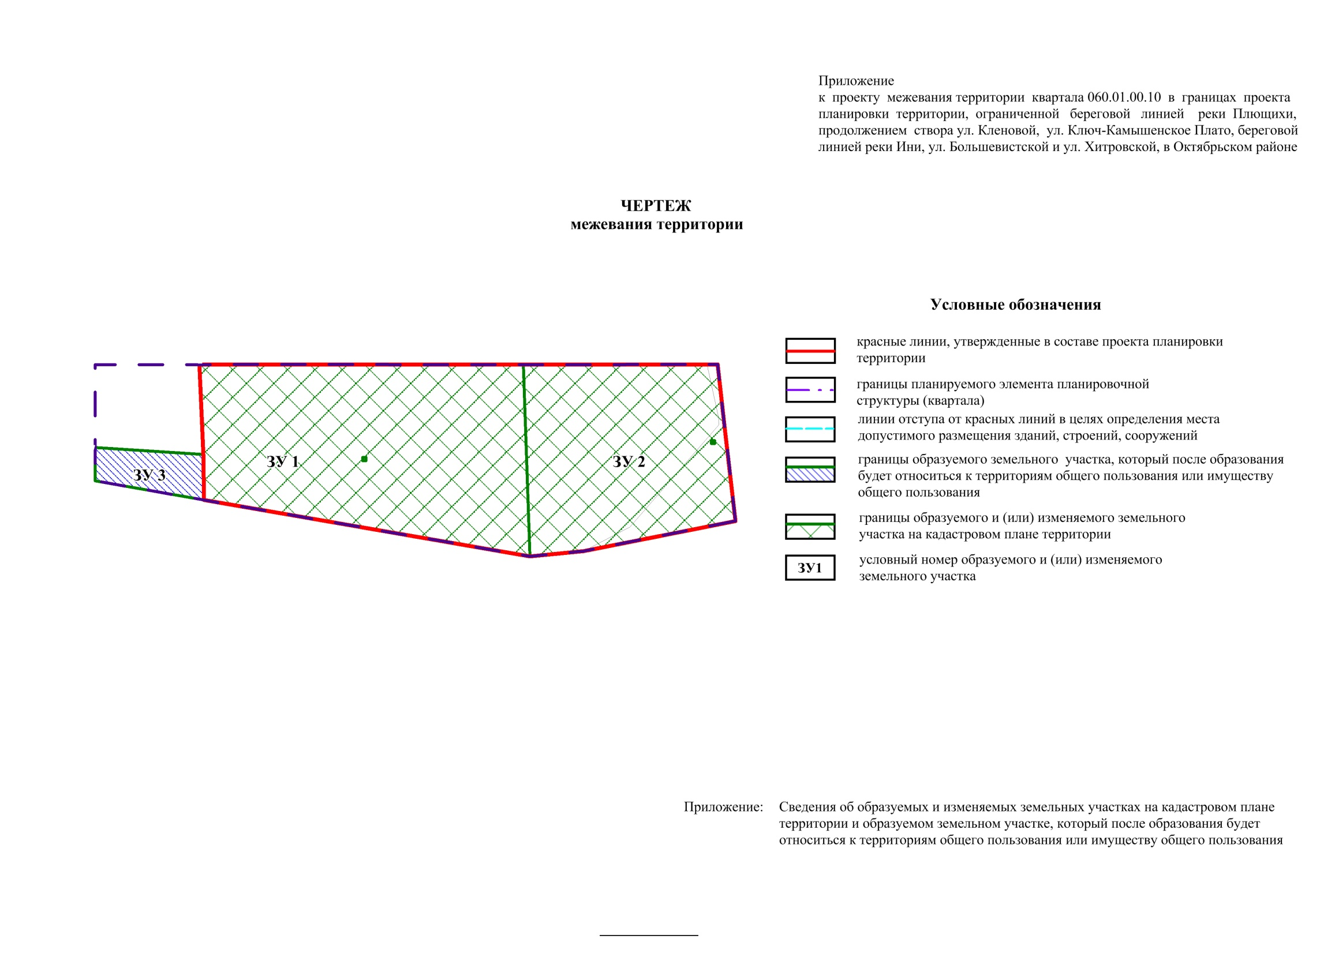
Приложение
к чертежу межевания территории

СВЕДЕНИЯ
об образуемых и изменяемых земельных участках на кадастровом плане территории и
образуемом земельном участке, который после образования будет относиться
к территориям общего пользования или имуществу общего пользования

Условный номер земельного  участка на  чертеже | Учетный  номер  кадастрового квартала | Вид разрешенного  использования  образуемого земельного участка в соответствии  с проектом планировки  территории | Площадь  образуемого и изменяемого земельного  участка и его частей, га | Адрес  земельного  участка

1 | 2 | 3 | 4 | 5
ЗУ 1 | 54:35:071956 | Культурное развитие | 6,1459 | Российская Федерация, Новосибирская область, город Новосибирск, ул. Взлетная, 46
ЗУ 2 | 54:35:071956 | Культурное развитие | 4,1139 | Российская Федерация, Новосибирская область, город Новосибирск,  ул. Ключ-Камышенское Плато, 1/1
ЗУ 3 | 54:35:071956 | Земельные участки (территории) общего пользования | 0,4956 | Российская Федерация, Новосибирская область, город Новосибирск, ул. Взлетная, 46а
____________

Приложение 7
к постановлению мэрии
города Новосибирска
от ____________ № _______

ПРОЕКТ
межевания территории квартала 060.01.01.03 в границах проекта
планировки территории, ограниченной береговой линией реки Плющихи, продолжением створа ул. Кленовой, ул. Ключ-Камышенское Плато,
береговой линией реки Ини, ул. Большевистской и ул. Хитровской, в Октябрьском районе

Чертеж межевания территории (приложение).
____________

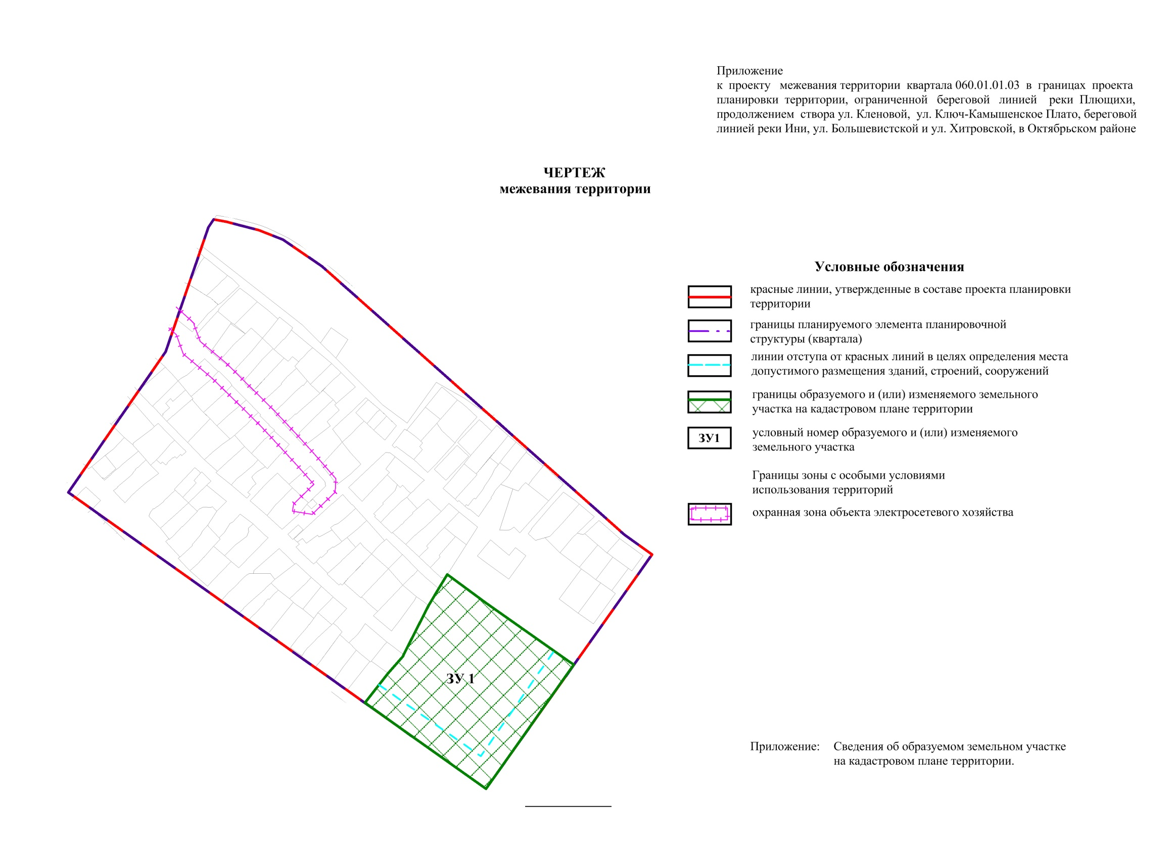
Приложение
к чертежу межевания территории

СВЕДЕНИЯ
об образуемом земельном участке на кадастровом плане территории

Условный номер  земельного участка на чертеже | Учетный  номер  кадастрового  квартала | Вид разрешенного  использования образуемых земельных участков  в соответствии с проектом планировки территории | Площадь  образуемых и изменяемых земельных участков и их частей, га | Адрес  земельного  участка

1 | 2 | 3 | 4 | 5
ЗУ 1 | 54:35:073855 | Дошкольное, начальное и среднее общее образование | 2,5197 | Российская Федерация, Новосибирская область, город Новосибирск, ул. Лепина, 1
____________

Приложение 8
к постановлению мэрии
города Новосибирска
от ____________ № _______

ПРОЕКТ
межевания территории квартала 060.01.02.01 в границах проекта
планировки территории, ограниченной береговой линией реки Плющихи, продолжением створа ул. Кленовой, ул. Ключ-Камышенское Плато,
береговой линией реки Ини, ул. Большевистской и ул. Хитровской, в Октябрьском районе

Чертеж межевания территории (приложение).
____________

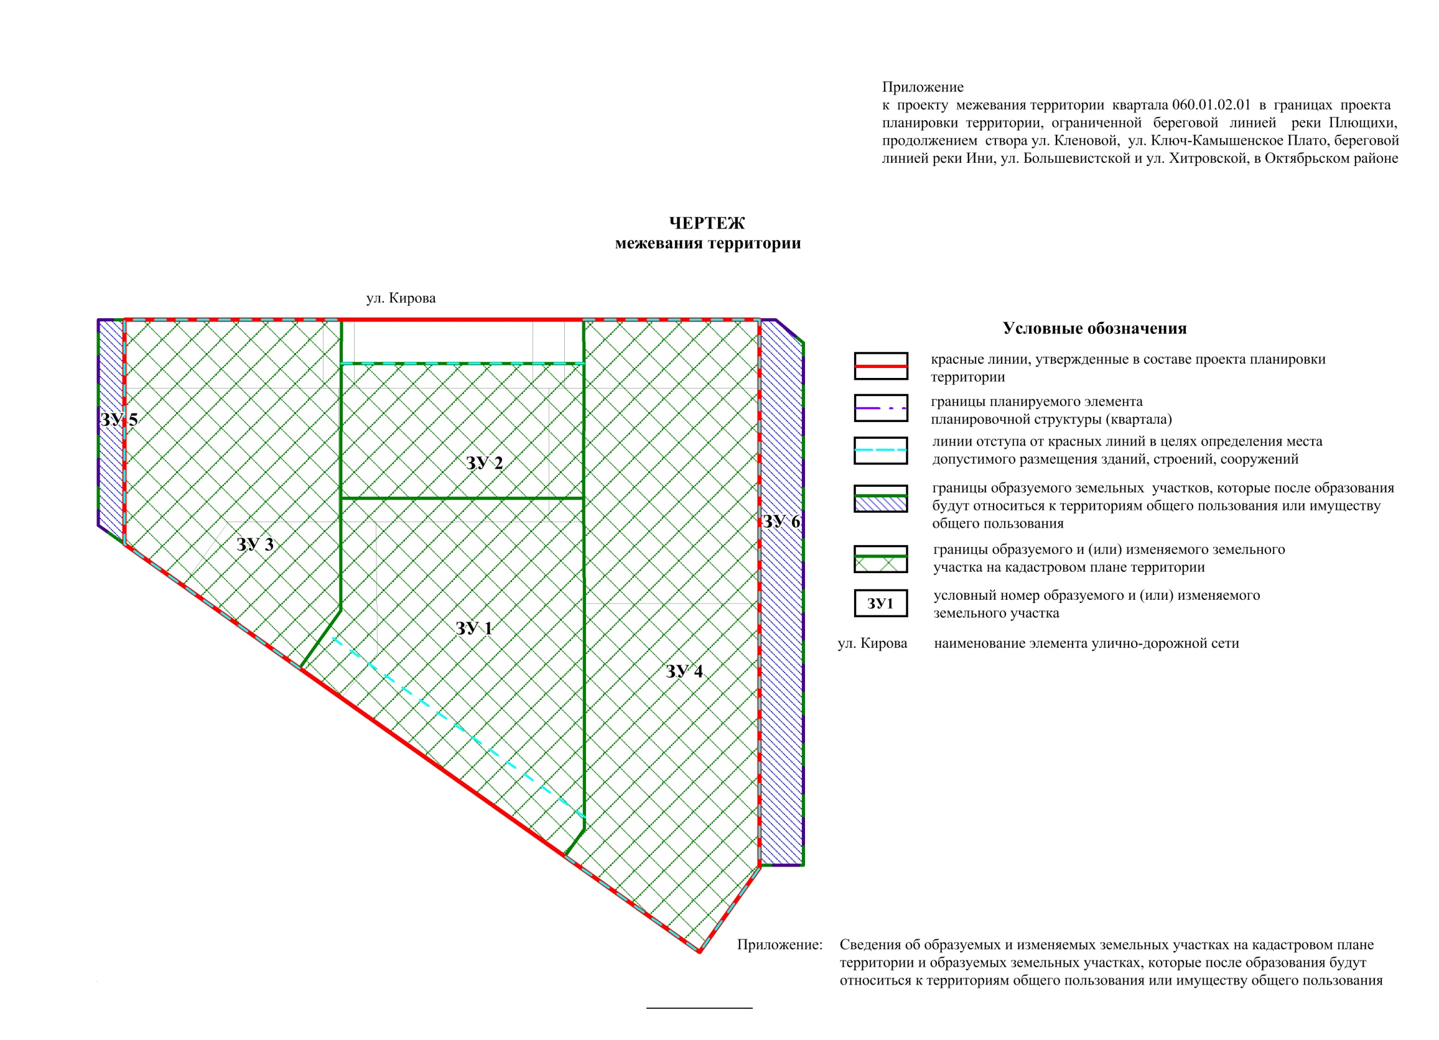
Приложение
к чертежу межевания территории

СВЕДЕНИЯ
об образуемых и изменяемых земельных участках на кадастровом плане территории и
образуемых земельных участках, которые после образования будут относиться
к территориям общего пользования или имуществу общего пользования

Условный номер земельного  участка на  чертеже | Учетный  номер  кадастрового квартала | Вид разрешенного  использования  образуемого земельного участка в соответствии  с проектом планировки  территории | Площадь  образуемого и изменяемого земельного  участка и его частей, га | Адрес  земельного  участка

1 | 2 | 3 | 4 | 5
ЗУ 1 | 54:35:072080 | Дошкольное, начальное и среднее общее образование | 2,3161 | Российская Федерация, Новосибирская область, город Новосибирск, ул. 1-я Родниковая, 31
ЗУ 2 | 54:35:072080 | Дошкольное, начальное и среднее общее образование | 1,0691 | Российская Федерация, Новосибирская область, город Новосибирск,  ул. Кирова, 370
ЗУ 3 | 54:35:072080 | Многоэтажная жилая застройка (высотная застройка) | 2,0661 | Российская Федерация, Новосибирская область, город Новосибирск,  ул. 1-я Родниковая, 368
ЗУ 4 | 54:35:072080 | Многоэтажная жилая застройка (высотная застройка) | 3,3970 | Российская Федерация, Новосибирская область, город Новосибирск,  ул. Кирова, 372
ЗУ 5 | 54:35:072080 | Земельные участки (территории) общего пользования | 0,1846 | Российская Федерация, Новосибирская область, город Новосибирск,  ул. 1-я Родниковая, 368а
ЗУ 6 | 54:35:072080 | Земельные участки (территории) общего пользования | 0,7679 | Российская Федерация, Новосибирская область, город Новосибирск,  ул. Кирова, 372а
____________

Приложение 9
к постановлению мэрии
города Новосибирска
от ____________ № _______

ПРОЕКТ
межевания территории квартала 060.01.02.02 в границах проекта
планировки территории, ограниченной береговой линией реки Плющихи, продолжением створа ул. Кленовой, ул. Ключ-Камышенское Плато,
береговой линией реки Ини, ул. Большевистской и ул. Хитровской, в Октябрьском районе

Чертеж межевания территории (приложение).
____________

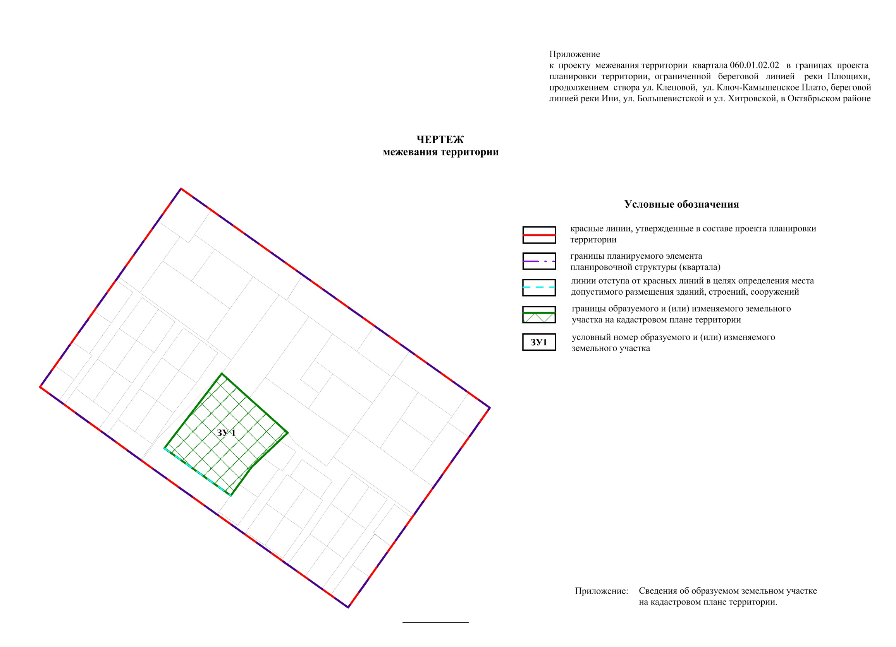
Приложение
к чертежу межевания территории

СВЕДЕНИЯ
об образуемом земельном участке на кадастровом плане территории

Условный номер  земельного участка на чертеже | Учетный  номер  кадастрового  квартала | Вид разрешенного  использования образуемых земельных участков  в соответствии с проектом планировки территории | Площадь  образуемых и изменяемых земельных участков и их частей, га | Адрес  земельного  участка

1 | 2 | 3 | 4 | 5
ЗУ 1 | 54:35:072080 | Дошкольное, начальное и среднее общее образование | 0,8483 | Российская Федерация, Новосибирская область, город Новосибирск, ул. Высокогорная, 45/7
____________

Приложение 10
к постановлению мэрии
города Новосибирска
от ____________ № _______

ПРОЕКТ
межевания территории квартала 060.01.02.03 в границах проекта
планировки территории, ограниченной береговой линией реки Плющихи, продолжением створа ул. Кленовой, ул. Ключ-Камышенское Плато,
береговой линией реки Ини, ул. Большевистской и ул. Хитровской, в Октябрьском районе

Чертеж межевания территории (приложение).
____________

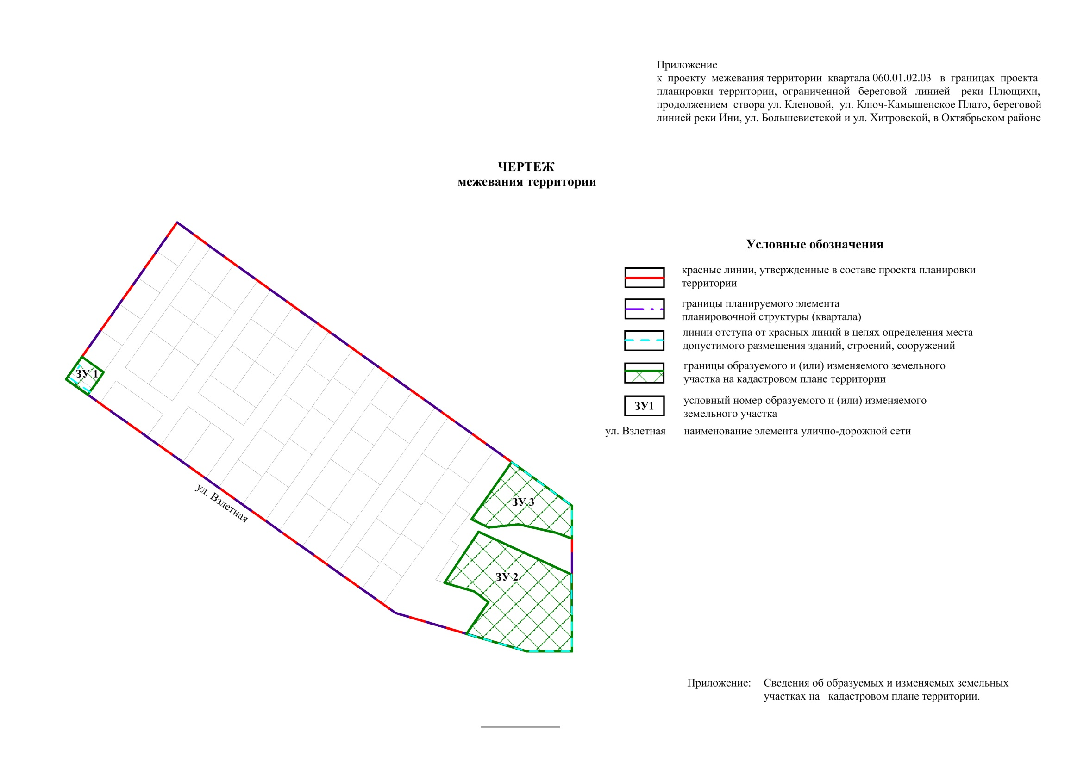
Приложение
к чертежу межевания территории

СВЕДЕНИЯ
об образуемых и изменяемых земельных участках на кадастровом плане территории

Условный номер  земельного участка на чертеже | Учетный  номер  кадастрового  квартала | Вид разрешенного  использования образуемых земельных участков  в соответствии с проектом планировки территории | Площадь  образуемых и изменяемых земельных участков и их частей, га | Адрес  земельного  участка

1 | 2 | 3 | 4 | 5
ЗУ 1 | 54:35:072080 | Коммунальное обслуживание | 0,0550 | Российская Федерация, Новосибирская область, город Новосибирск, ул. Высокогорная, 42/6
ЗУ 2 | 54:35:072080 | Культурное развитие; спорт | 0,7378 | Российская Федерация, Новосибирская область, город Новосибирск, ул. Гумилевского, 1
ЗУ 3 | 54:35:072080 | Культурное развитие; спорт | 0,3104 | Российская Федерация, Новосибирская область, город Новосибирск,  ул. Гумилевского, 3

___________

Приложение 11
к постановлению мэрии
города Новосибирска
от ____________ № _______

ПРОЕКТ
межевания территории квартала 060.01.02.04 в границах проекта
планировки территории, ограниченной береговой линией реки Плющихи, продолжением створа ул. Кленовой, ул. Ключ-Камышенское Плато,
береговой линией реки Ини, ул. Большевистской и ул. Хитровской, в Октябрьском районе

Чертеж межевания территории (приложение).
____________

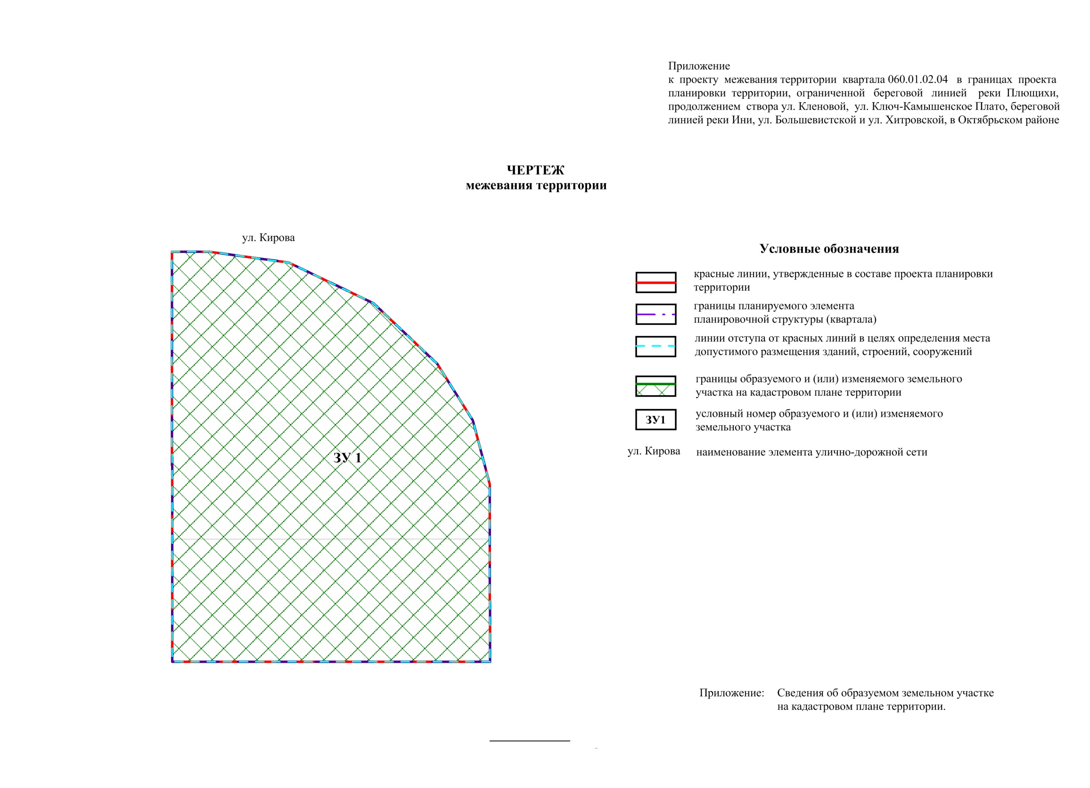
Приложение
к чертежу межевания территории

СВЕДЕНИЯ
об образуемом земельном участке на кадастровом плане территории

Условный номер  земельного участка на чертеже | Учетный  номер  кадастрового  квартала | Вид разрешенного  использования образуемых земельных участков  в соответствии с проектом планировки территории | Площадь  образуемых и изменяемых земельных участков и их частей, га | Адрес  земельного  участка

1 | 2 | 3 | 4 | 5
ЗУ 1 | 54:35:072001 | Многоэтажная жилая застройка (высотная застройка); коммунальное обслуживание; социальное обслуживание; бытовое обслуживание; здравоохранение; образование и просвещение; культурное развитие; общественное управление; деловое управление; магазины; банковская и страховая деятельность; общественное питание; гостиничное обслуживание; развлечения; спорт | 1,6154 | Российская Федерация, Новосибирская область, город Новосибирск, ул. Кирова, 374
____________

Приложение 12
к постановлению мэрии
города Новосибирска
от ____________ № _______

ПРОЕКТ
межевания территории квартала 060.01.03.01 в границах проекта
планировки территории, ограниченной береговой линией реки Плющихи, продолжением створа ул. Кленовой, ул. Ключ-Камышенское Плато,
береговой линией реки Ини, ул. Большевистской и ул. Хитровской, в Октябрьском районе

Чертеж межевания территории (приложение).
____________

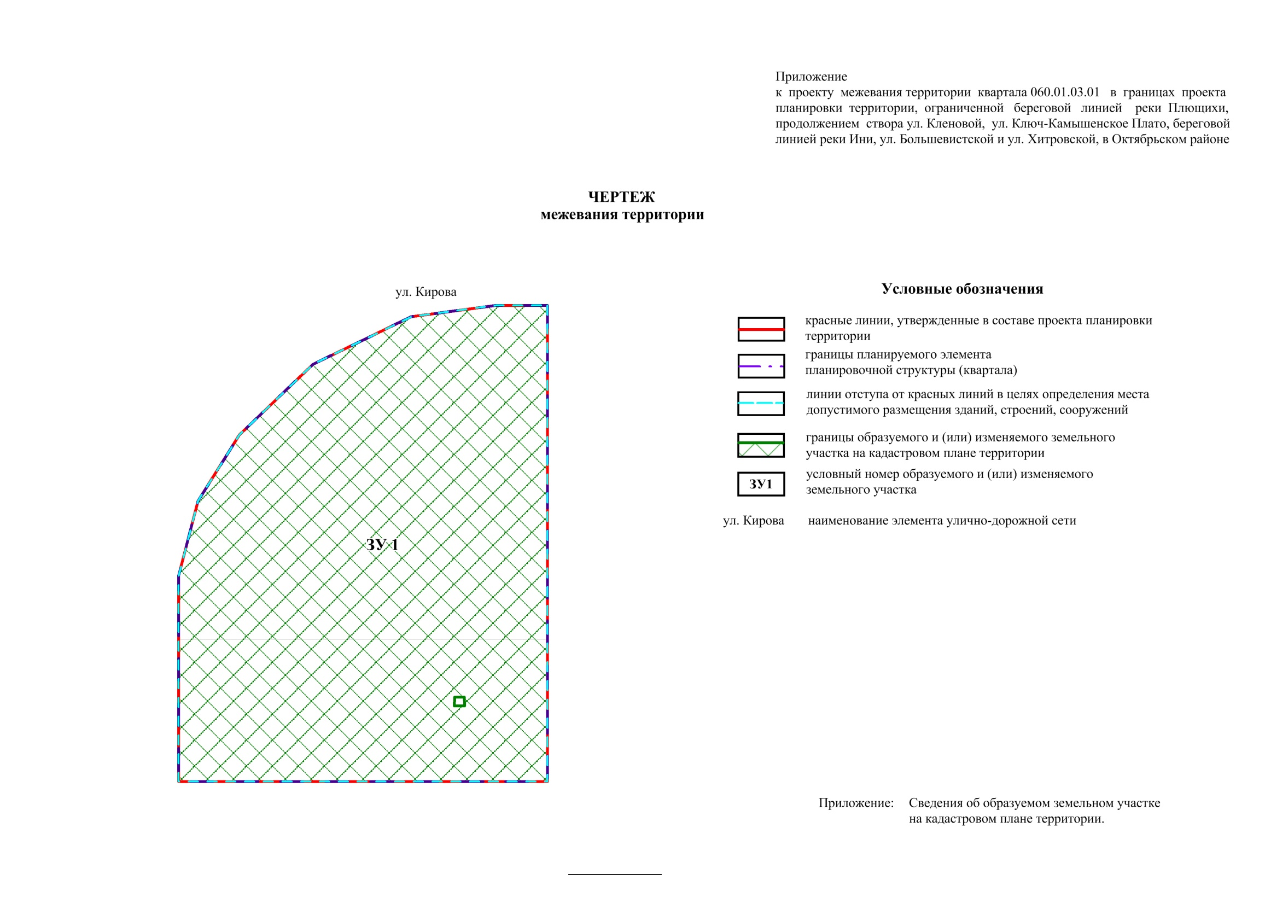
Приложение
к чертежу межевания территории

СВЕДЕНИЯ
об образуемом земельном участке на кадастровом плане территории

Условный номер  земельного участка на чертеже | Учетный  номер  кадастрового  квартала | Вид разрешенного  использования образуемых земельных участков  в соответствии с проектом планировки территории | Площадь  образуемых и изменяемых земельных участков и их частей, га | Адрес  земельного  участка

1 | 2 | 3 | 4 | 5
ЗУ 1 | 54:35:072001 | Многоэтажная жилая застройка (высотная застройка); коммунальное обслуживание; социальное обслуживание; бытовое обслуживание; здравоохранение; образование и просвещение; культурное развитие; общественное управление; деловое управление; магазины; банковская и страховая деятельность; общественное питание; гостиничное обслуживание; развлечения; спорт | 1,6182 | Российская Федерация, Новосибирская область, город Новосибирск, ул. Кирова, 376
____________

Приложение 13
к постановлению мэрии
города Новосибирска
от ____________ № _______

ПРОЕКТ
межевания территории квартала 060.01.03.02 в границах проекта
планировки территории, ограниченной береговой линией реки Плющихи, продолжением створа ул. Кленовой, ул. Ключ-Камышенское Плато,
береговой линией реки Ини, ул. Большевистской и ул. Хитровской, в Октябрьском районе

Чертеж межевания территории (приложение).
____________

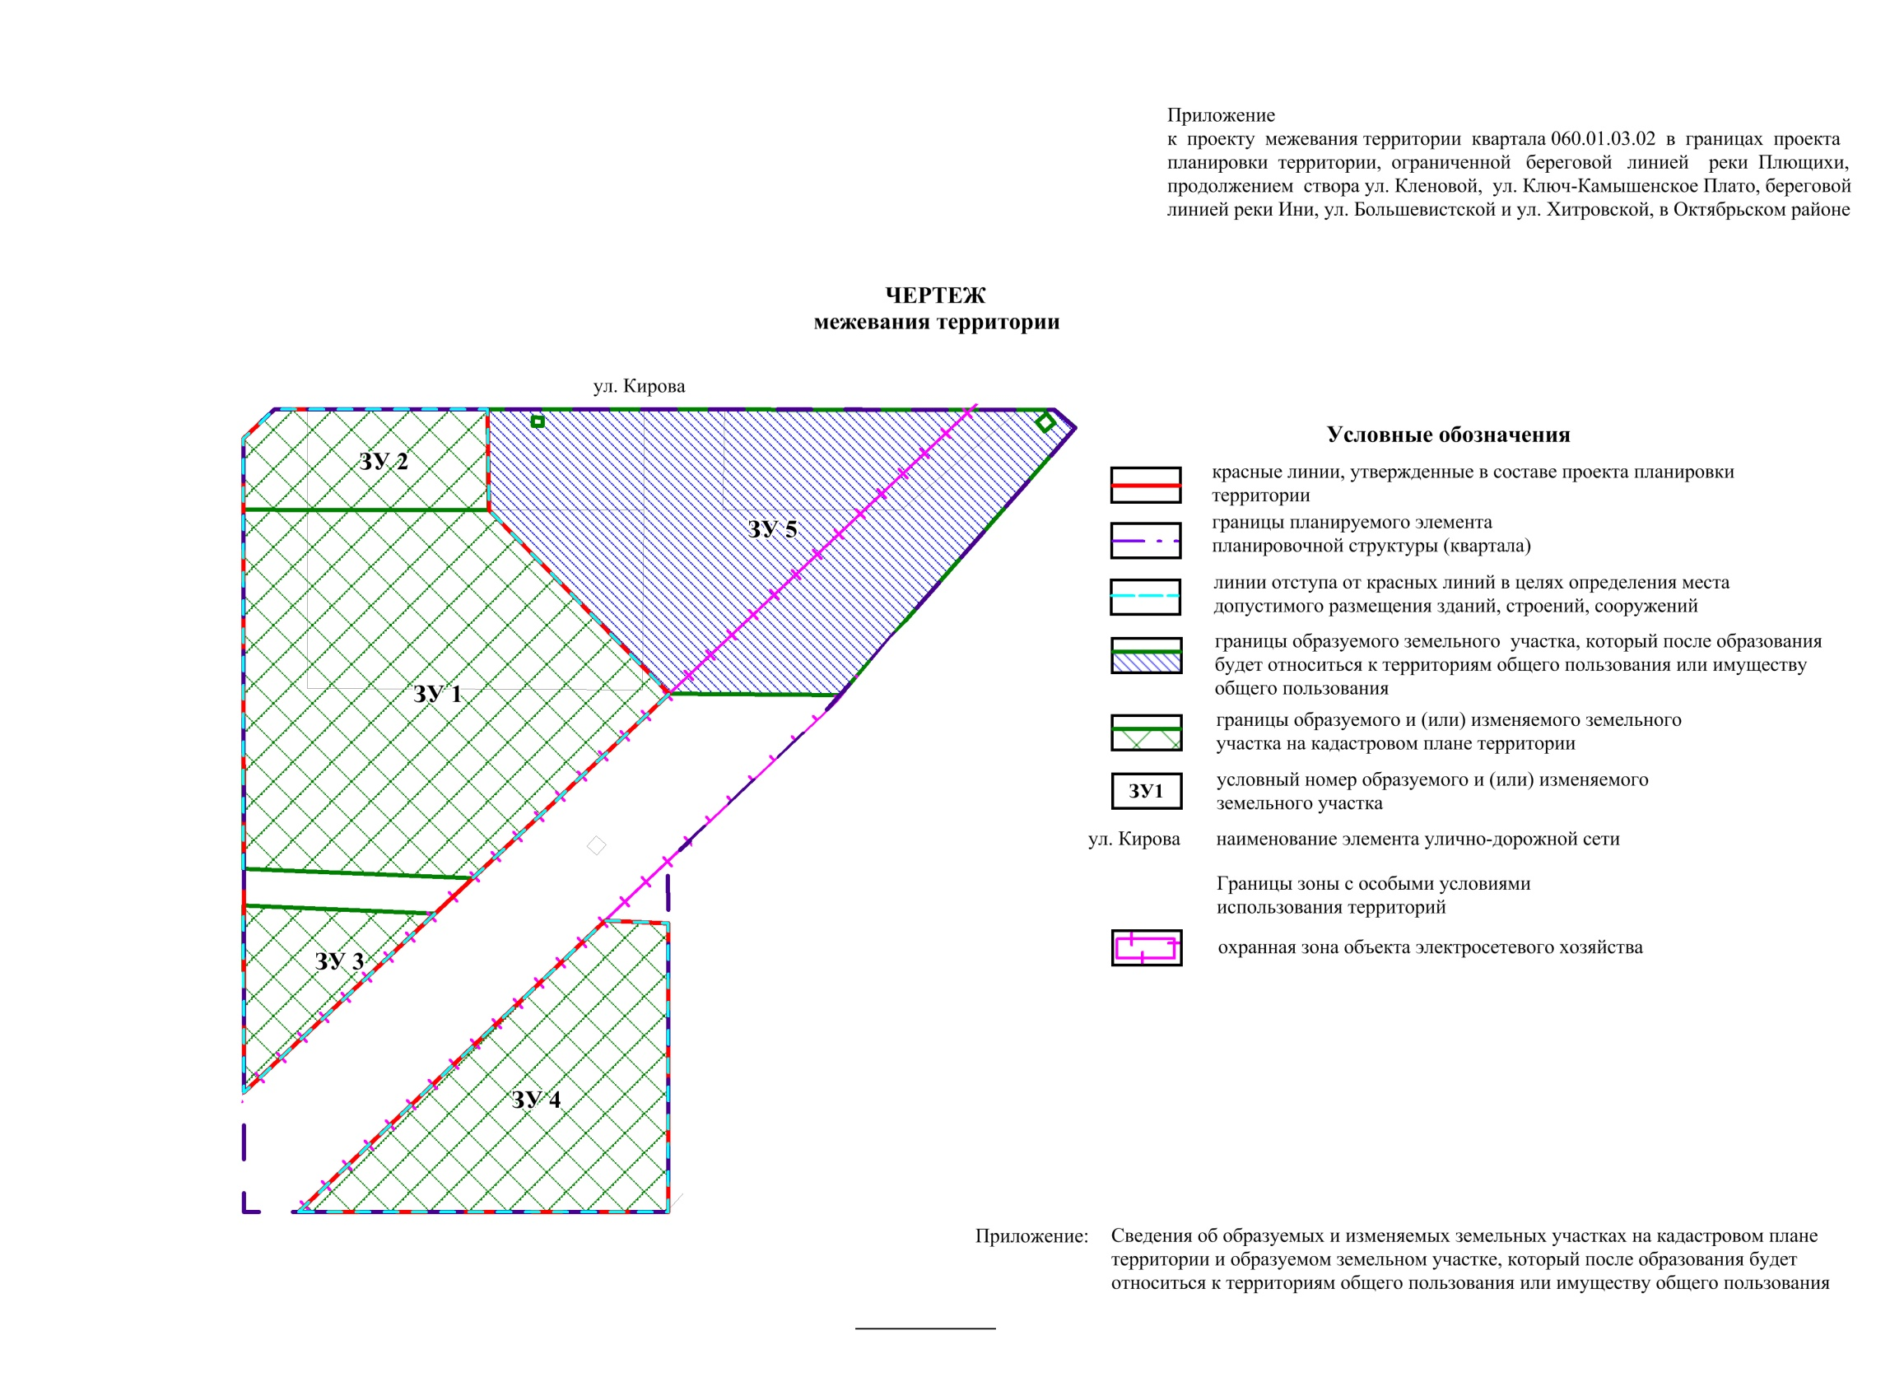
Приложение
к чертежу межевания территории

СВЕДЕНИЯ
об образуемых и изменяемых земельных участках на кадастровом плане территории и
образуемом земельном участке, который после образования будет относиться
к территориям общего пользования или имуществу общего пользования

Условный  номер земельного  участка на  чертеже | Учетный  номер  кадастрового квартала | Вид разрешенного  использования образуемого земельного участка в соответствии с проектом планировки территории | Площадь  образуемого и изменяемого  земельного  участка и его частей, га | Адрес  земельного  участка

1 | 2 | 3 | 4 | 5
ЗУ 1 | 54:35:072001 | Многоэтажная жилая застройка (высотная застройка); коммунальное обслуживание | 1,8277 | Российская Федерация, Новосибирская область, город Новосибирск, ул. Кирова, 380
ЗУ 2 | 54:35:072001 | Объекты торговли (торговые центры, торгово-развлекательные центры (комплексы); бытовое обслуживание;  культурное развитие; общественное управление; деловое управление; магазины; банковская и страховая деятельность; общественное питание; гостиничное обслуживание; коммунальное обслуживание | 0,3647 | Российская Федерация, Новосибирская область, город Новосибирск, ул. Кирова, 378
ЗУ 3 | 54:35:072001 | Бытовое обслуживание;  культурное развитие; общественное управление; деловое управление; магазины; банковская и страховая деятельность; общественное питание; коммунальное обслуживание | 0,2691 | Российская Федерация, Новосибирская область, город Новосибирск, ул. Гумилевского, 15
ЗУ 4 | 54:35:072001 | Многоэтажная жилая застройка (высотная застройка); коммунальное обслуживание | 0,9501 | Российская Федерация, Новосибирская область, город Новосибирск, ул. Гумилевского, 17
ЗУ 5 | 54:35:072001 | Земельные участки (территории) общего пользования | 1,7913 | Российская Федерация, Новосибирская область, город Новосибирск, ул. Кирова, 380а
____________

Приложение 14
к постановлению мэрии
города Новосибирска
от ____________ № _______

ПРОЕКТ
межевания территории квартала 060.02.00.01 в границах проекта
планировки территории, ограниченной береговой линией реки Плющихи, продолжением створа ул. Кленовой, ул. Ключ-Камышенское Плато,
береговой линией реки Ини, ул. Большевистской и ул. Хитровской, в Октябрьском районе

Чертеж межевания территории (приложение).
____________

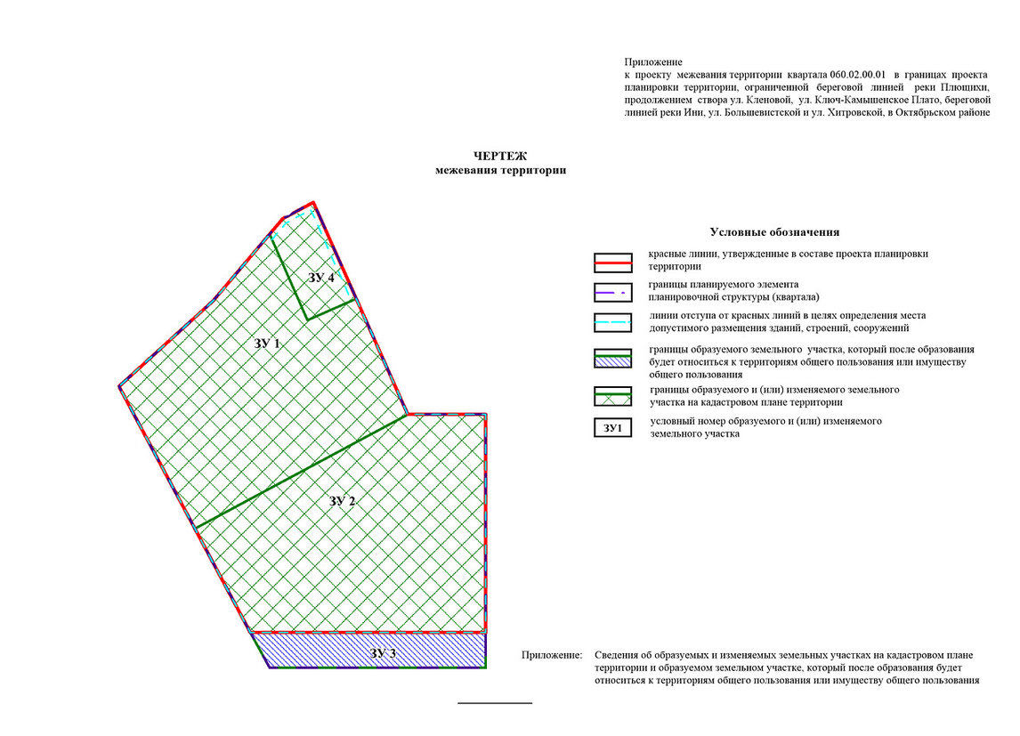
Приложение
к чертежу межевания территории

СВЕДЕНИЯ
об образуемых и изменяемых земельных участках на кадастровом плане территории и
образуемом земельном участке, который после образования будет относиться
к территориям общего пользования или имуществу общего пользования

Условный  номер земельного  участка на  чертеже | Учетный  номер  кадастрового квартала | Вид разрешенного  использования  образуемого земельного участка в соответствии  с проектом планировки  территории | Площадь  образуемого и изменяемого  земельного  участка и его частей, га | Адрес  земельного  участка

1 | 2 | 3 | 4 | 5
ЗУ 1 | 54:35:072055 | Объекты торговли (торговые центры, торгово-развлека-тельные центры (комплексы); бытовое обслуживание;  здравоохранение; культурное развитие; общественное управление; деловое управление; магазины; банковская и страховая деятельность; общественное питание; гостиничное обслуживание; коммунальное обслуживание | 1,3971 | Российская Федерация, Новосибирская область, город Новосибирск, ул. Жернакова, 16
ЗУ 2 | 54:35:072055 | Объекты торговли (торговые центры, торгово-развлека-тельные центры (комплексы); бытовое обслуживание;  здравоохранение; культурное развитие; общественное управление; деловое управление; магазины; банковская и страховая деятельность; общественное питание; гостиничное обслуживание; коммунальное обслуживание | 1,5485 | Российская Федерация, Новосибирская область, город Новосибирск, ул. Будаговская, 21
ЗУ 3 | 54:35:072055 | Земельные участки (территории) общего пользования | 0,2546 | Российская Федерация, Новосибирская область, город Новосибирск, ул. Будаговская, 21а
ЗУ 4 | 54:35:072055 | Обслуживание автотранспорта | 0,1730 | Российская Федерация, Новосибирская область, город Новосибирск, ул. Жернакова, 18
____________

Приложение 15
к постановлению мэрии
города Новосибирска
от ____________ № _______

ПРОЕКТ
межевания территории квартала 060.02.00.02 в границах проекта
планировки территории, ограниченной береговой линией реки Плющихи, продолжением створа ул. Кленовой, ул. Ключ-Камышенское Плато,
береговой линией реки Ини, ул. Большевистской и ул. Хитровской, в Октябрьском районе

Чертеж межевания территории (приложение).
____________

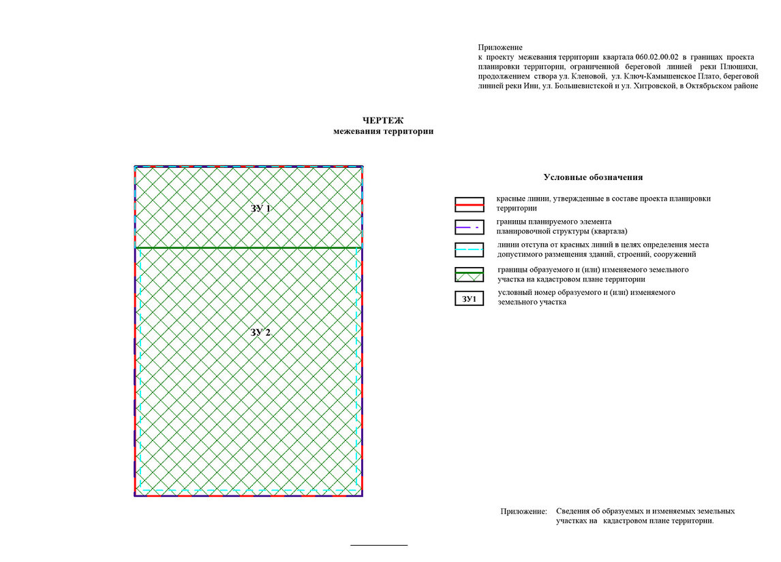
Приложение
к чертежу межевания территории

СВЕДЕНИЯ
об образуемых и изменяемых земельных участках на кадастровом плане территории

Условный номер  земельного участка на чертеже | Учетный  номер  кадастрового  квартала | Вид разрешенного  использования образуемых земельных участков  в соответствии с проектом планировки территории | Площадь  образуемых и изменяемых земельных участков и их частей, га | Адрес  земельного  участка

1 | 2 | 3 | 4 | 5
ЗУ 1 | 54:35:072055 | Культурное развитие | 0,5152 | Российская Федерация, Новосибирская область, город Новосибирск, ул. Будаговская, 19
ЗУ 2 | 54:35:072055 | Образование и просвещение; социальное обслуживание; культурное развитие; обеспечение научной деятельности; коммунальное обслуживание | 1,5730 | Российская Федерация, Новосибирская область, город Новосибирск,  ул. Будаговская, 17
____________

Приложение 16
к постановлению мэрии
города Новосибирска
от ____________ № _______

ПРОЕКТ
межевания территории квартала 060.02.00.03 в границах проекта
планировки территории, ограниченной береговой линией реки Плющихи, продолжением створа ул. Кленовой, ул. Ключ-Камышенское Плато,
береговой линией реки Ини, ул. Большевистской и ул. Хитровской, в Октябрьском районе

Чертеж межевания территории (приложение).
____________

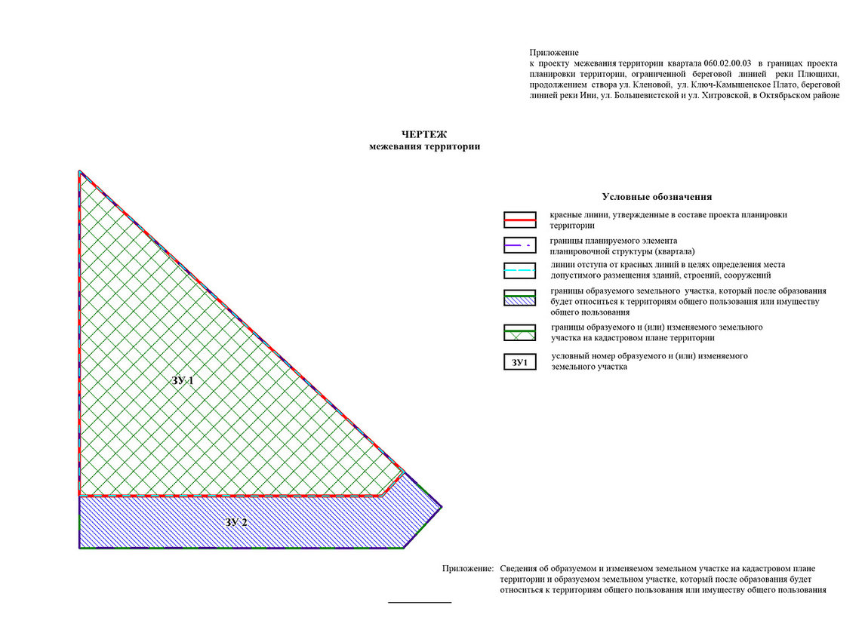
Приложение
к чертежу межевания территории

СВЕДЕНИЯ
об образуемом и изменяемом земельном участке на кадастровом плане территории и
образуемом земельном участке, который после образования будет относиться
к территориям общего пользования или имуществу общего пользования

Условный номер земельного  участка на  чертеже | Учетный  номер  кадастрового квартала | Вид разрешенного  использования  образуемого земельного участка в соответствии  с проектом планировки  территории | Площадь  образуемого и изменяемого  земельного  участка и его частей, га | Адрес  земельного  участка

1 | 2 | 3 | 4 | 5
ЗУ 1 | 54:35:072055 | Объекты торговли (торговые центры, торгово-развлека-тельные центры (комплексы); бытовое обслуживание;  здравоохранение; культурное развитие; общественное управление; деловое управление; магазины; банковская и страховая деятельность; общественное питание; гостиничное обслуживание; коммунальное обслуживание | 0,8161 | Российская Федерация, Новосибирская область, город Новосибирск, ул. Будаговская, 20
ЗУ 2 | 54:35:072055 | Земельные участки (территории) общего пользования | 0,2702 | Российская Федерация, Новосибирская область, город Новосибирск, ул. Будаговская, 20а
____________

Приложение 17
к постановлению мэрии
города Новосибирска
от ____________ № _______

ПРОЕКТ
межевания территории квартала 060.02.00.04 в границах проекта
планировки территории, ограниченной береговой линией реки Плющихи, продолжением створа ул. Кленовой, ул. Ключ-Камышенское Плато,
береговой линией реки Ини, ул. Большевистской и ул. Хитровской, в Октябрьском районе

Чертеж межевания территории (приложение).
____________

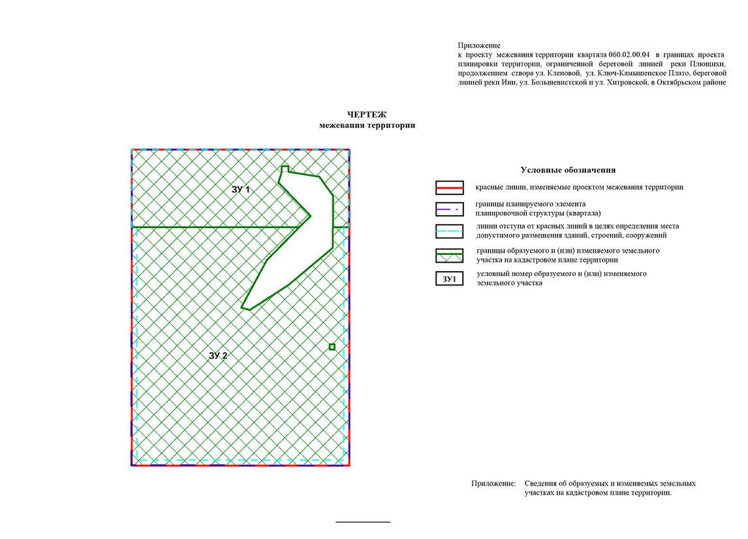
Приложение
к чертежу межевания территории

СВЕДЕНИЯ
об образуемых и изменяемых земельных участках на кадастровом плане территории

Условный номер  земельного участка на чертеже | Учетный  номер  кадастрового  квартала | Вид разрешенного  использования образуемых земельных участков  в соответствии с проектом планировки  территории | Площадь  образуемых и изменяемых земельных участков и их частей, га | Адрес  земельного  участка

1 | 2 | 3 | 4 | 5
ЗУ 1 | 54:35:072080 | Культурное развитие | 0,4553 | Российская Федерация, Новосибирская область, город Новосибирск, ул. Будаговская, 18
ЗУ 2 | 54:35:072080 | Образование и просвещение; социальное обслуживание; культурное развитие; обеспечение научной деятельности; коммунальное обслуживание | 1,4747 | Российская Федерация, Новосибирская область, город Новосибирск, ул. Будаговская, 16
____________

Приложение 18
к постановлению мэрии
города Новосибирска
от ____________ № _______

ПРОЕКТ
межевания территории квартала 060.02.00.05 в границах проекта
планировки территории, ограниченной береговой линией реки Плющихи, продолжением створа ул. Кленовой, ул. Ключ-Камышенское Плато,
береговой линией реки Ини, ул. Большевистской и ул. Хитровской, в Октябрьском районе

Чертеж межевания территории (приложение).
____________

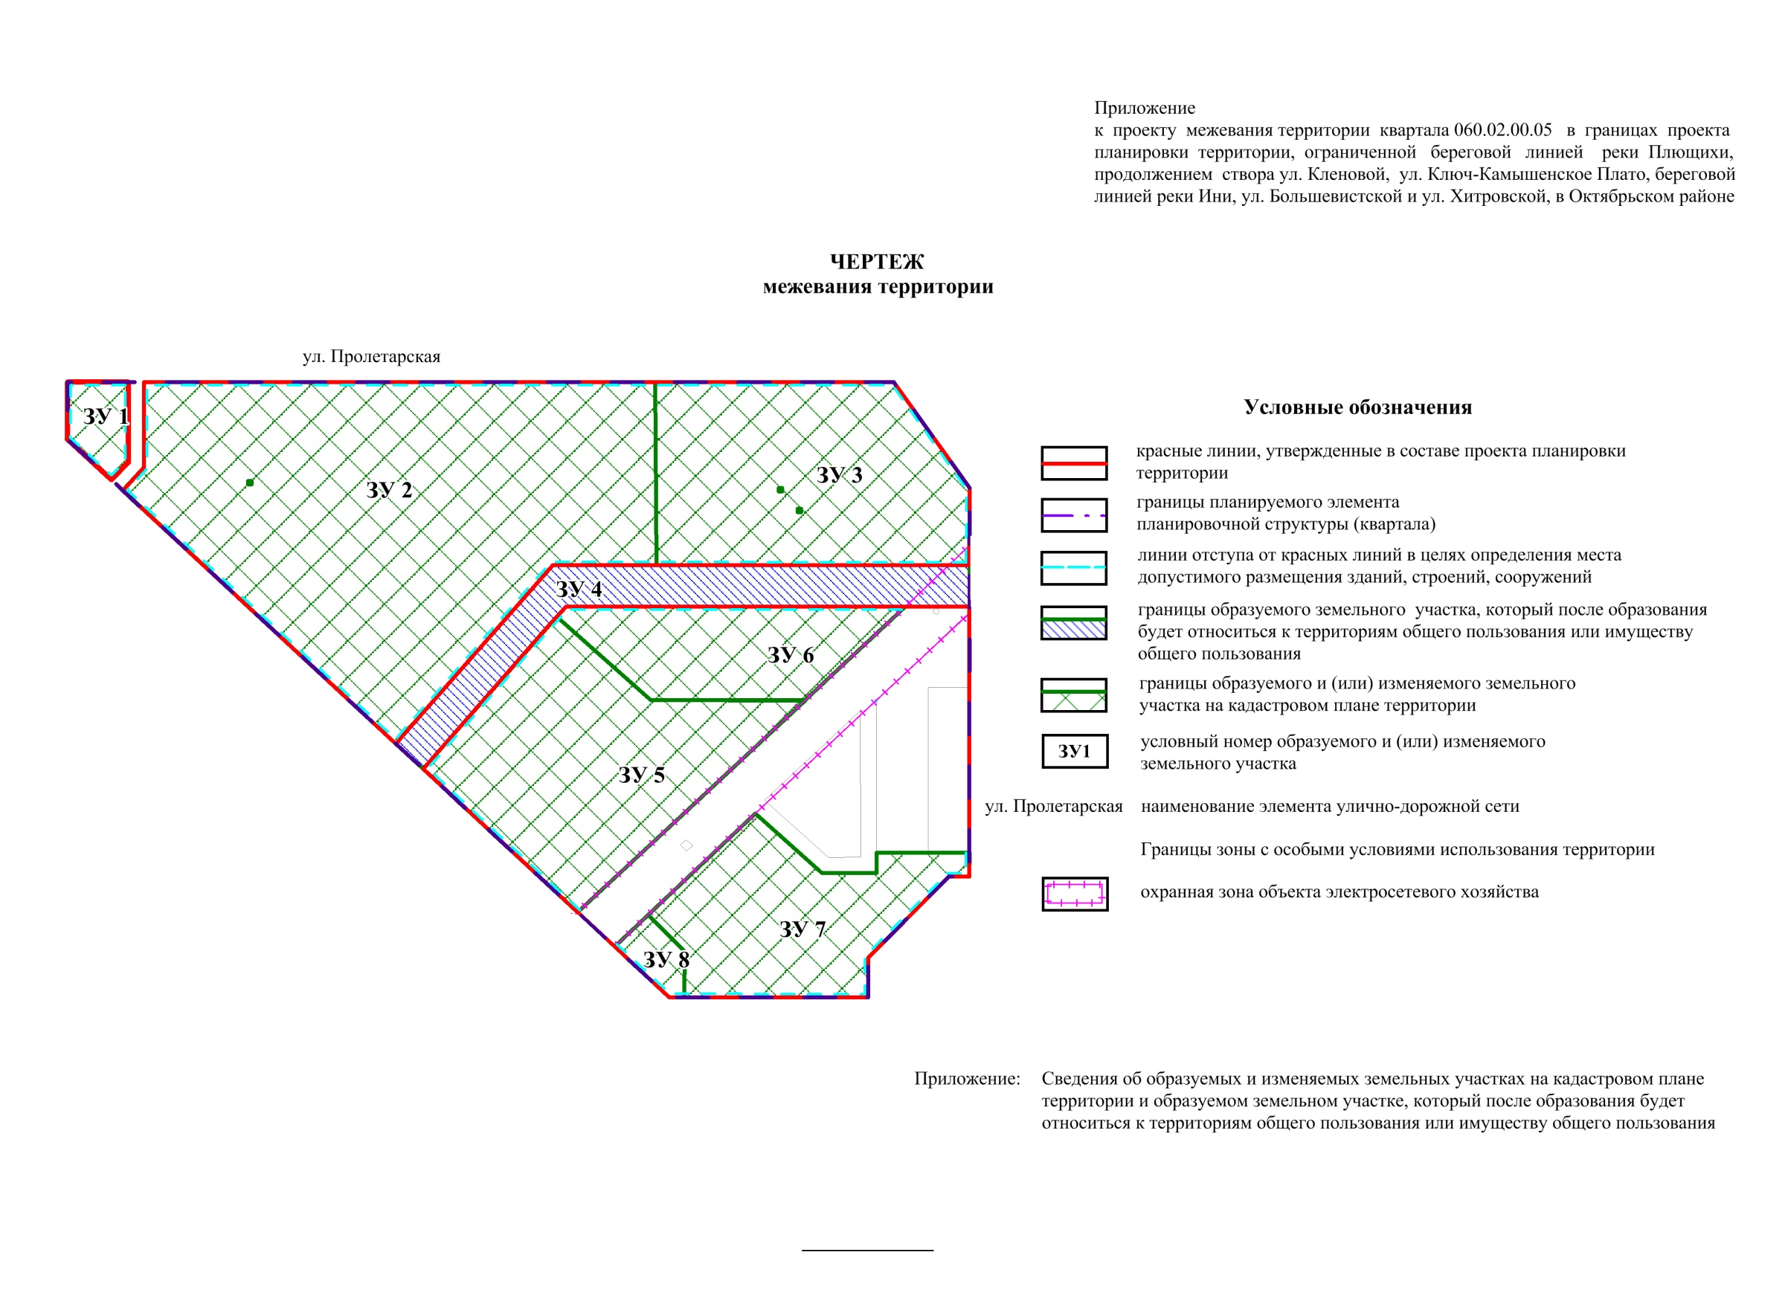
Приложение
к чертежу межевания территории

СВЕДЕНИЯ
об образуемых и изменяемых земельных участках на кадастровом плане территории и
образуемом земельном участке, который после образования будет относиться
к территориям общего пользования или имуществу общего пользования

Условный номер земельного  участка на  чертеже | Учетный  номер  кадастрового квартала | Вид разрешенного использования образуемого земельного участка в соответствии  с проектом планировки  территории | Площадь  образуемого и изменяемого  земельного  участка и его частей, га | Адрес  земельного  участка

1 | 2 | 3 | 4 | 5
ЗУ 1 | 54:35:072080 | Религиозное использование | 0,4615 | Российская Федерация, Новосибирская область, город Новосибирск, ул. Белелюбского, 12
ЗУ 2 | 54:35:072080,  54:35:072100 | Спорт | 11,5707 | Российская Федерация, Новосибирская область, город Новосибирск, ул. Белелюбского, 8
ЗУ 3 | 54:35:072100 | Объекты торговли (торговые центры, торгово-развлекатель-ные центры (комплексы); коммунальное обслуживание; бытовое обслуживание; культурное развитие; общественное управление; деловое управление; магазины; банковская и страховая деятельность; общественное питание | 4,9968 | Российская Федерация, Новосибирская область, город Новосибирск, ул. Пролетарская, 287
ЗУ 4 | 54:35:072100 | Земельные участки (территории) общего пользования | 2,3778 | Российская Федерация, Новосибирская область, город Новосибирск, ул. Белелюбского, 6а
ЗУ 5 | 54:35:072100 | Коммунальное обслуживание; энергетика; связь | 4,7505 | Российская Федерация, Новосибирская область, город Новосибирск, ул. Белелюбского, 4
ЗУ 6 | 54:35:072100 | Коммунальное обслуживание; обслуживание автотранспорта; автомобильный транспорт | 2,2392 | Российская Федерация, Новосибирская область, город Новосибирск, ул. Белелюбского, 6
ЗУ 7 | 54:35:072100 | Склады; коммунальное обслуживание; обслуживание автотранспорта | 3,1278 | Российская Федерация, Новосибирская область, город Новосибирск, ул. Кирова, 401
ЗУ 8 | 54:35:072100 | Обслуживание автотранспорта | 0,2979 | Российская Федерация, Новосибирская область, город Новосибирск, ул. Белелюбского, 2
____________

Приложение 19
к постановлению мэрии
города Новосибирска
от ____________ № _______

ПРОЕКТ
межевания территории квартала 060.02.01.02 в границах проекта
планировки территории, ограниченной береговой линией реки Плющихи, продолжением створа ул. Кленовой, ул. Ключ-Камышенское Плато,
береговой линией реки Ини, ул. Большевистской и ул. Хитровской, в Октябрьском районе

Чертеж межевания территории (приложение).
____________

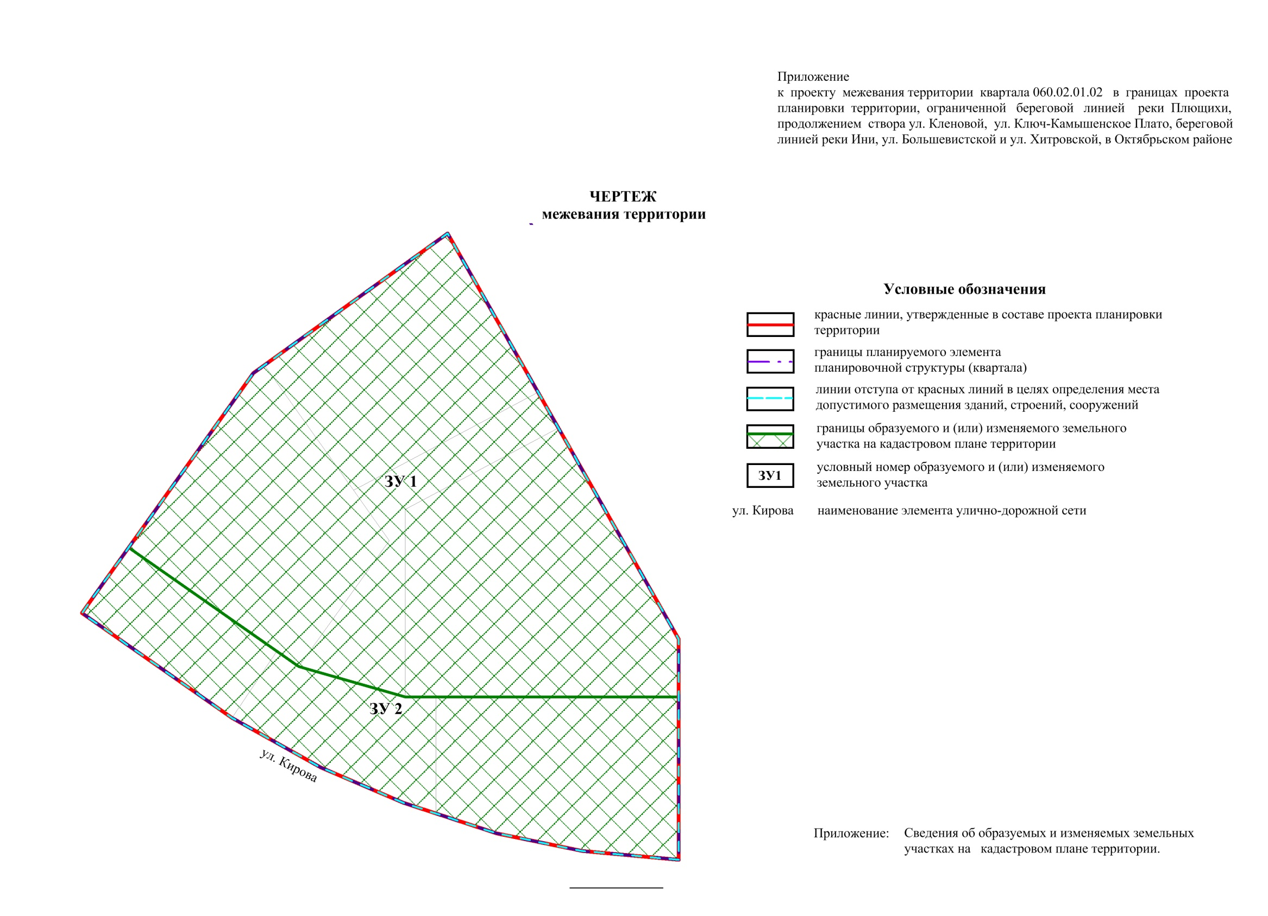
Приложение
к чертежу межевания территории

СВЕДЕНИЯ
об образуемых и изменяемых земельных участках на кадастровом плане территории

Условный номер  земельного участка на чертеже | Учетный  номер  кадастрового  квартала | Вид разрешенного  использования образуемых земельных участков  в соответствии с проектом планировки территории | Площадь  образуемых и изменяемых земельных участков и их частей, га | Адрес  земельного участка

1 | 2 | 3 | 4 | 5
ЗУ 1 | 54:35:072055 | Многоэтажная жилая застройка (высотная застройка); коммунальное обслуживание | 3,5330 | Российская Федерация, Новосибирская область, город Новосибирск, ул. Жернакова, 4
ЗУ 2 | 54:35:072055 | Объекты торговли (торговые центры, торгово-развлекательные центры (комплексы); бытовое обслуживание;  здравоохранение; культурное развитие; общественное управление; деловое управление; магазины; банковская и страховая деятельность; общественное питание; гостиничное обслуживание; коммунальное обслуживание | 1,6090 | Российская Федерация, Новосибирская область, город Новосибирск, ул. Кирова, 383
____________

Приложение 20
к постановлению мэрии
города Новосибирска
от ____________ № _______

ПРОЕКТ
межевания территории квартала 060.02.02.01 в границах проекта
планировки территории, ограниченной береговой линией реки Плющихи, продолжением створа ул. Кленовой, ул. Ключ-Камышенское Плато,
береговой линией реки Ини, ул. Большевистской и ул. Хитровской, в Октябрьском районе

Чертеж межевания территории (приложение).
____________

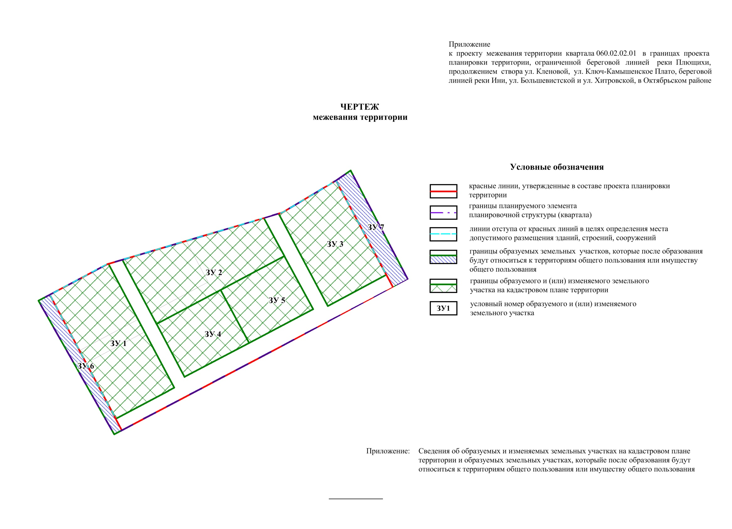
Приложение
к чертежу межевания территории

СВЕДЕНИЯ
об образуемых и изменяемых земельных участках на кадастровом плане территории и
образуемых земельных участках, которые после образования будут относиться
к территориям общего пользования или имуществу общего пользования

Условный номер земельного  участка на  чертеже | Учетный  номер  кадастрового квартала | Вид разрешенного  использования  образуемого земельного участка в соответствии  с проектом планировки  территории | Площадь  образуемого и изменяемого  земельного  участка и его частей, га | Адрес  земельного  участка

1 | 2 | 3 | 4 | 5
ЗУ 1 | 54:35:072055 | Среднеэтажная жилая застройка | 1,8358 | Российская Федерация, Новосибирская область, город Новосибирск, ул. Жернакова, 6
ЗУ 2 | 54:35:072055 | Среднеэтажная жилая застройка | 1,6545 | Российская Федерация, Новосибирская область, город Новосибирск, ул. Жернакова, 8
ЗУ 3 | 54:35:072055 | Среднеэтажная жилая застройка | 1,3758 | Российская Федерация, Новосибирская область, город Новосибирск, ул. Жернакова, 14
ЗУ 4 | 54:35:072055 | Дошкольное, начальное и среднее общее образование | 0,8603 | Российская Федерация, Новосибирская область, город Новосибирск, ул. Жернакова, 10
ЗУ 5 | 54:35:072055 | Дошкольное, начальное и среднее общее образование | 0,8593 | Российская Федерация, Новосибирская область, город Новосибирск, ул. Жернакова, 12
ЗУ 6 | 54:35:072055 | Земельные участки (территории) общего пользования | 0,3265 | Российская Федерация, Новосибирская область, город Новосибирск, ул. Жернакова, 6а
ЗУ 7 | 54:35:072055 | Земельные участки (территории) общего пользования | 0,4155 | Российская Федерация, Новосибирская область, город Новосибирск, ул. Жернакова, 14а
____________

Приложение 21
к постановлению мэрии
города Новосибирска
от ____________ № _______

ПРОЕКТ
межевания территории квартала 060.02.02.02 в границах проекта
планировки территории, ограниченной береговой линией реки Плющихи, продолжением створа ул. Кленовой, ул. Ключ-Камышенское Плато,
береговой линией реки Ини, ул. Большевистской и ул. Хитровской, в Октябрьском районе

Чертеж межевания территории (приложение).
____________

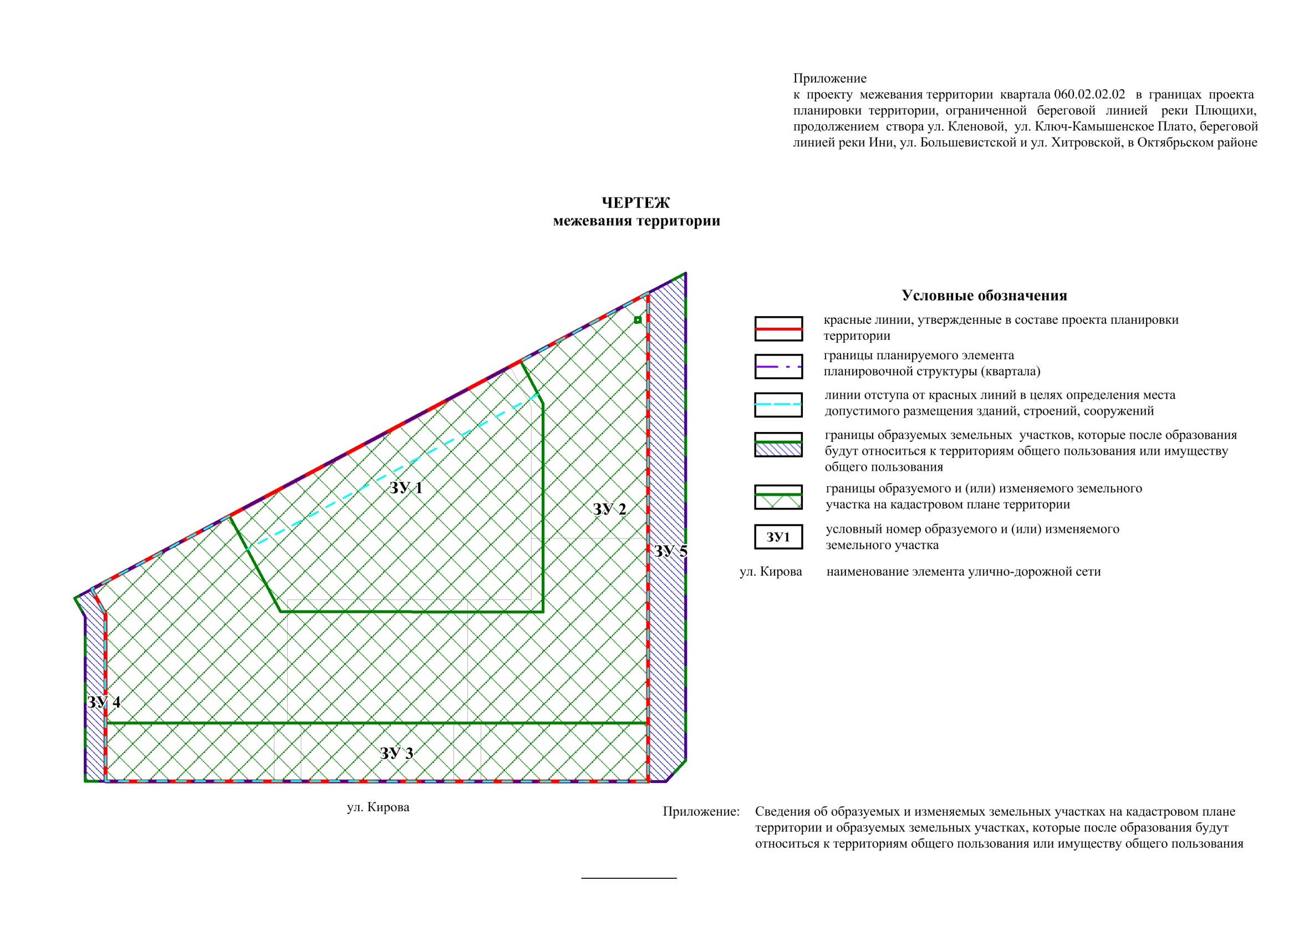
Приложение
к чертежу межевания территории

СВЕДЕНИЯ
об образуемых и изменяемых земельных участках на кадастровом плане территории и
образуемых земельных участках, которые после образования будут относиться
к территориям общего пользования или имуществу общего пользования

Условный номер земельного  участка на  чертеже | Учетный  номер  кадастрового квартала | Вид разрешенного  использования образуемого земельного участка в соответствии с проектом планировки  территории | Площадь  образуемого и изменяемого  земельного  участка и его частей, га | Адрес  земельного  участка

1 | 2 | 3 | 4 | 5
ЗУ 1 | 54:35:072055 | Дошкольное, начальное и среднее общее образование | 2,3649 | Российская Федерация, Новосибирская область, город Новосибирск, ул. Кирова, 391
ЗУ 2 | 54:35:072055 | Многоэтажная жилая застройка (высотная застройка); коммунальное обслуживание | 4,5314 | Российская Федерация, Новосибирская область, город Новосибирск, ул. Кирова, 389
ЗУ 3 | 54:35:072055 | Бытовое обслуживание; социальное обслуживание;  здравоохранение; культурное развитие; общественное управление; деловое управление; объекты торговли (торговые центры, торгово-развлекательные центры (комплексы); магазины; банковская и страховая деятельность; общественное питание; гостиничное обслуживание; коммунальное обслуживание | 1,4119 | Российская Федерация, Новосибирская область, город Новосибирск, ул. Кирова, 387
ЗУ 4 | 54:35:072055 | Земельные участки (территории) общего пользования | 0,1704 | Российская Федерация, Новосибирская область, город Новосибирск, ул. Кирова, 389а
ЗУ 5 | 54:35:072055 | Земельные участки (территории) общего пользования | 0,8182 | Российская Федерация, Новосибирская область, город Новосибирск,  ул. Кирова, 389б
____________

Приложение 22
к постановлению мэрии
города Новосибирска
от ____________ № _______

ПРОЕКТ
межевания территории квартала 060.02.02.03 в границах проекта
планировки территории, ограниченной береговой линией реки Плющихи, продолжением створа ул. Кленовой, ул. Ключ-Камышенское Плато,
береговой линией реки Ини, ул. Большевистской и ул. Хитровской, в Октябрьском районе

Чертеж межевания территории (приложение).
____________

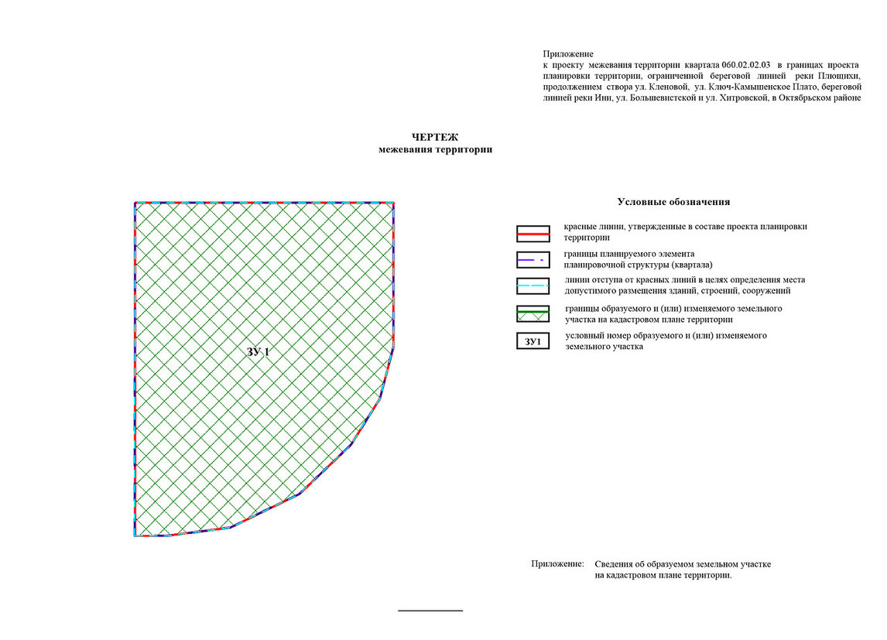
Приложение
к чертежу межевания территории

СВЕДЕНИЯ
об образуемом земельном участке на кадастровом плане территории

Условный номер  земельного участка на чертеже | Учетный  номер  кадастрового  квартала | Вид разрешенного  использования образуемых земельных участков  в соответствии с проектом планировки территории | Площадь  образуемых и изменяемых земельных участков и их частей, га | Адрес  земельного  участка

1 | 2 | 3 | 4 | 5
ЗУ 1 | 54:35:072055 | Многоэтажная жилая застройка (высотная застройка); коммунальное обслуживание; социальное обслуживание; бытовое обслуживание; здравоохранение; образование и просвещение; культурное развитие; общественное управление; деловое управление; магазины; банковская и страховая деятельность; общественное питание; гостиничное обслуживание; развлечения; спорт | 1,6169 | Российская Федерация, Новосибирская область, город Новосибирск, ул. Кирова, 393
____________

Приложение 23
к постановлению мэрии
города Новосибирска
от ____________ № _______

ПРОЕКТ
межевания территории квартала 060.02.03.01 в границах проекта
планировки территории, ограниченной береговой линией реки Плющихи, продолжением створа ул. Кленовой, ул. Ключ-Камышенское Плато,
береговой линией реки Ини, ул. Большевистской и ул. Хитровской, в Октябрьском районе

Чертеж межевания территории (приложение).
____________

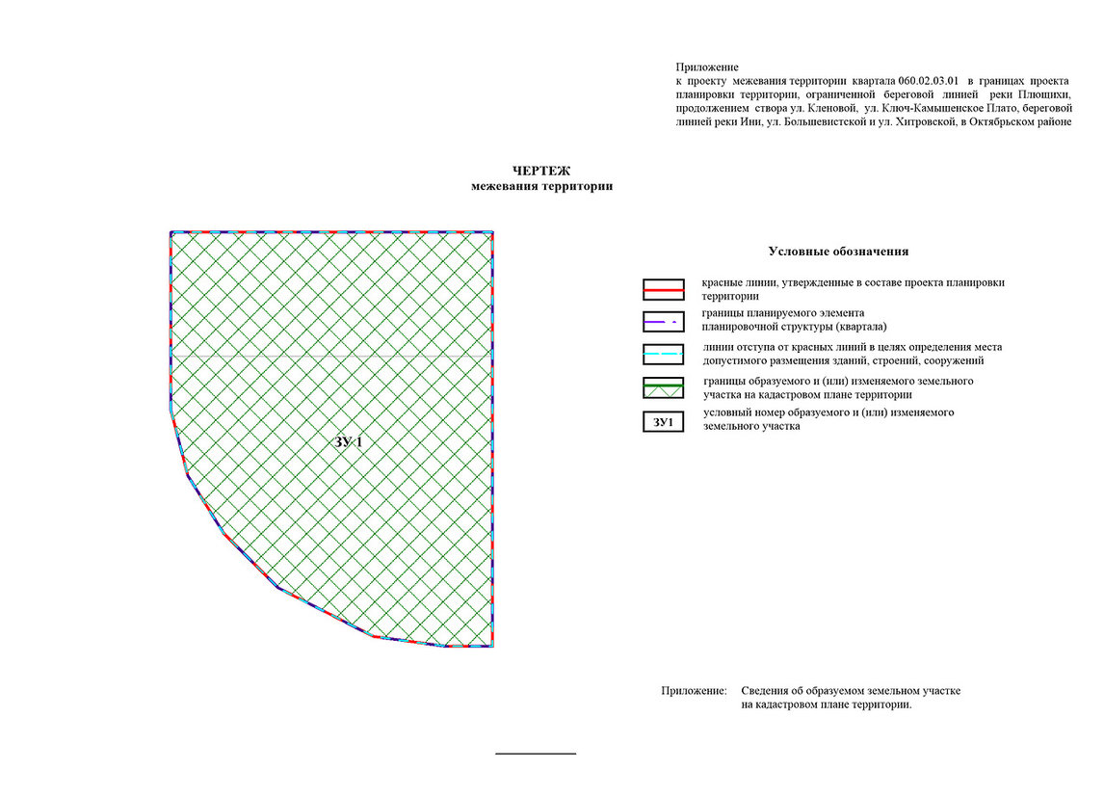
Приложение
к чертежу межевания территории

СВЕДЕНИЯ
об образуемом земельном участке на кадастровом плане территории

Условный номер  земельного участка на чертеже | Учетный  номер  кадастрового  квартала | Вид разрешенного  использования образуемых земельных участков  в соответствии с проектом планировки территории | Площадь  образуемых и изменяемых земельных участков и их частей, га | Адрес  земельного  участка

1 | 2 | 3 | 4 | 5
ЗУ 1 | 54:35:072055 | Многоэтажная жилая застройка (высотная застройка); коммунальное обслуживание; социальное обслуживание; бытовое обслуживание; здравоохранение; образование и просвещение; культурное развитие; общественное управление; деловое управление; магазины; банковская и страховая деятельность; общественное питание; гостиничное обслуживание; развлечения; спорт | 1,6169 | Российская Федерация, Новосибирская область, город Новосибирск, ул. Кирова, 395
____________

Приложение 24
к постановлению мэрии
города Новосибирска
от ____________ № _______

ПРОЕКТ
межевания территории квартала 060.02.03.02 в границах проекта
планировки территории, ограниченной береговой линией реки Плющихи, продолжением створа ул. Кленовой, ул. Ключ-Камышенское Плато,
береговой линией реки Ини, ул. Большевистской и ул. Хитровской, в Октябрьском районе

Чертеж межевания территории (приложение).
____________

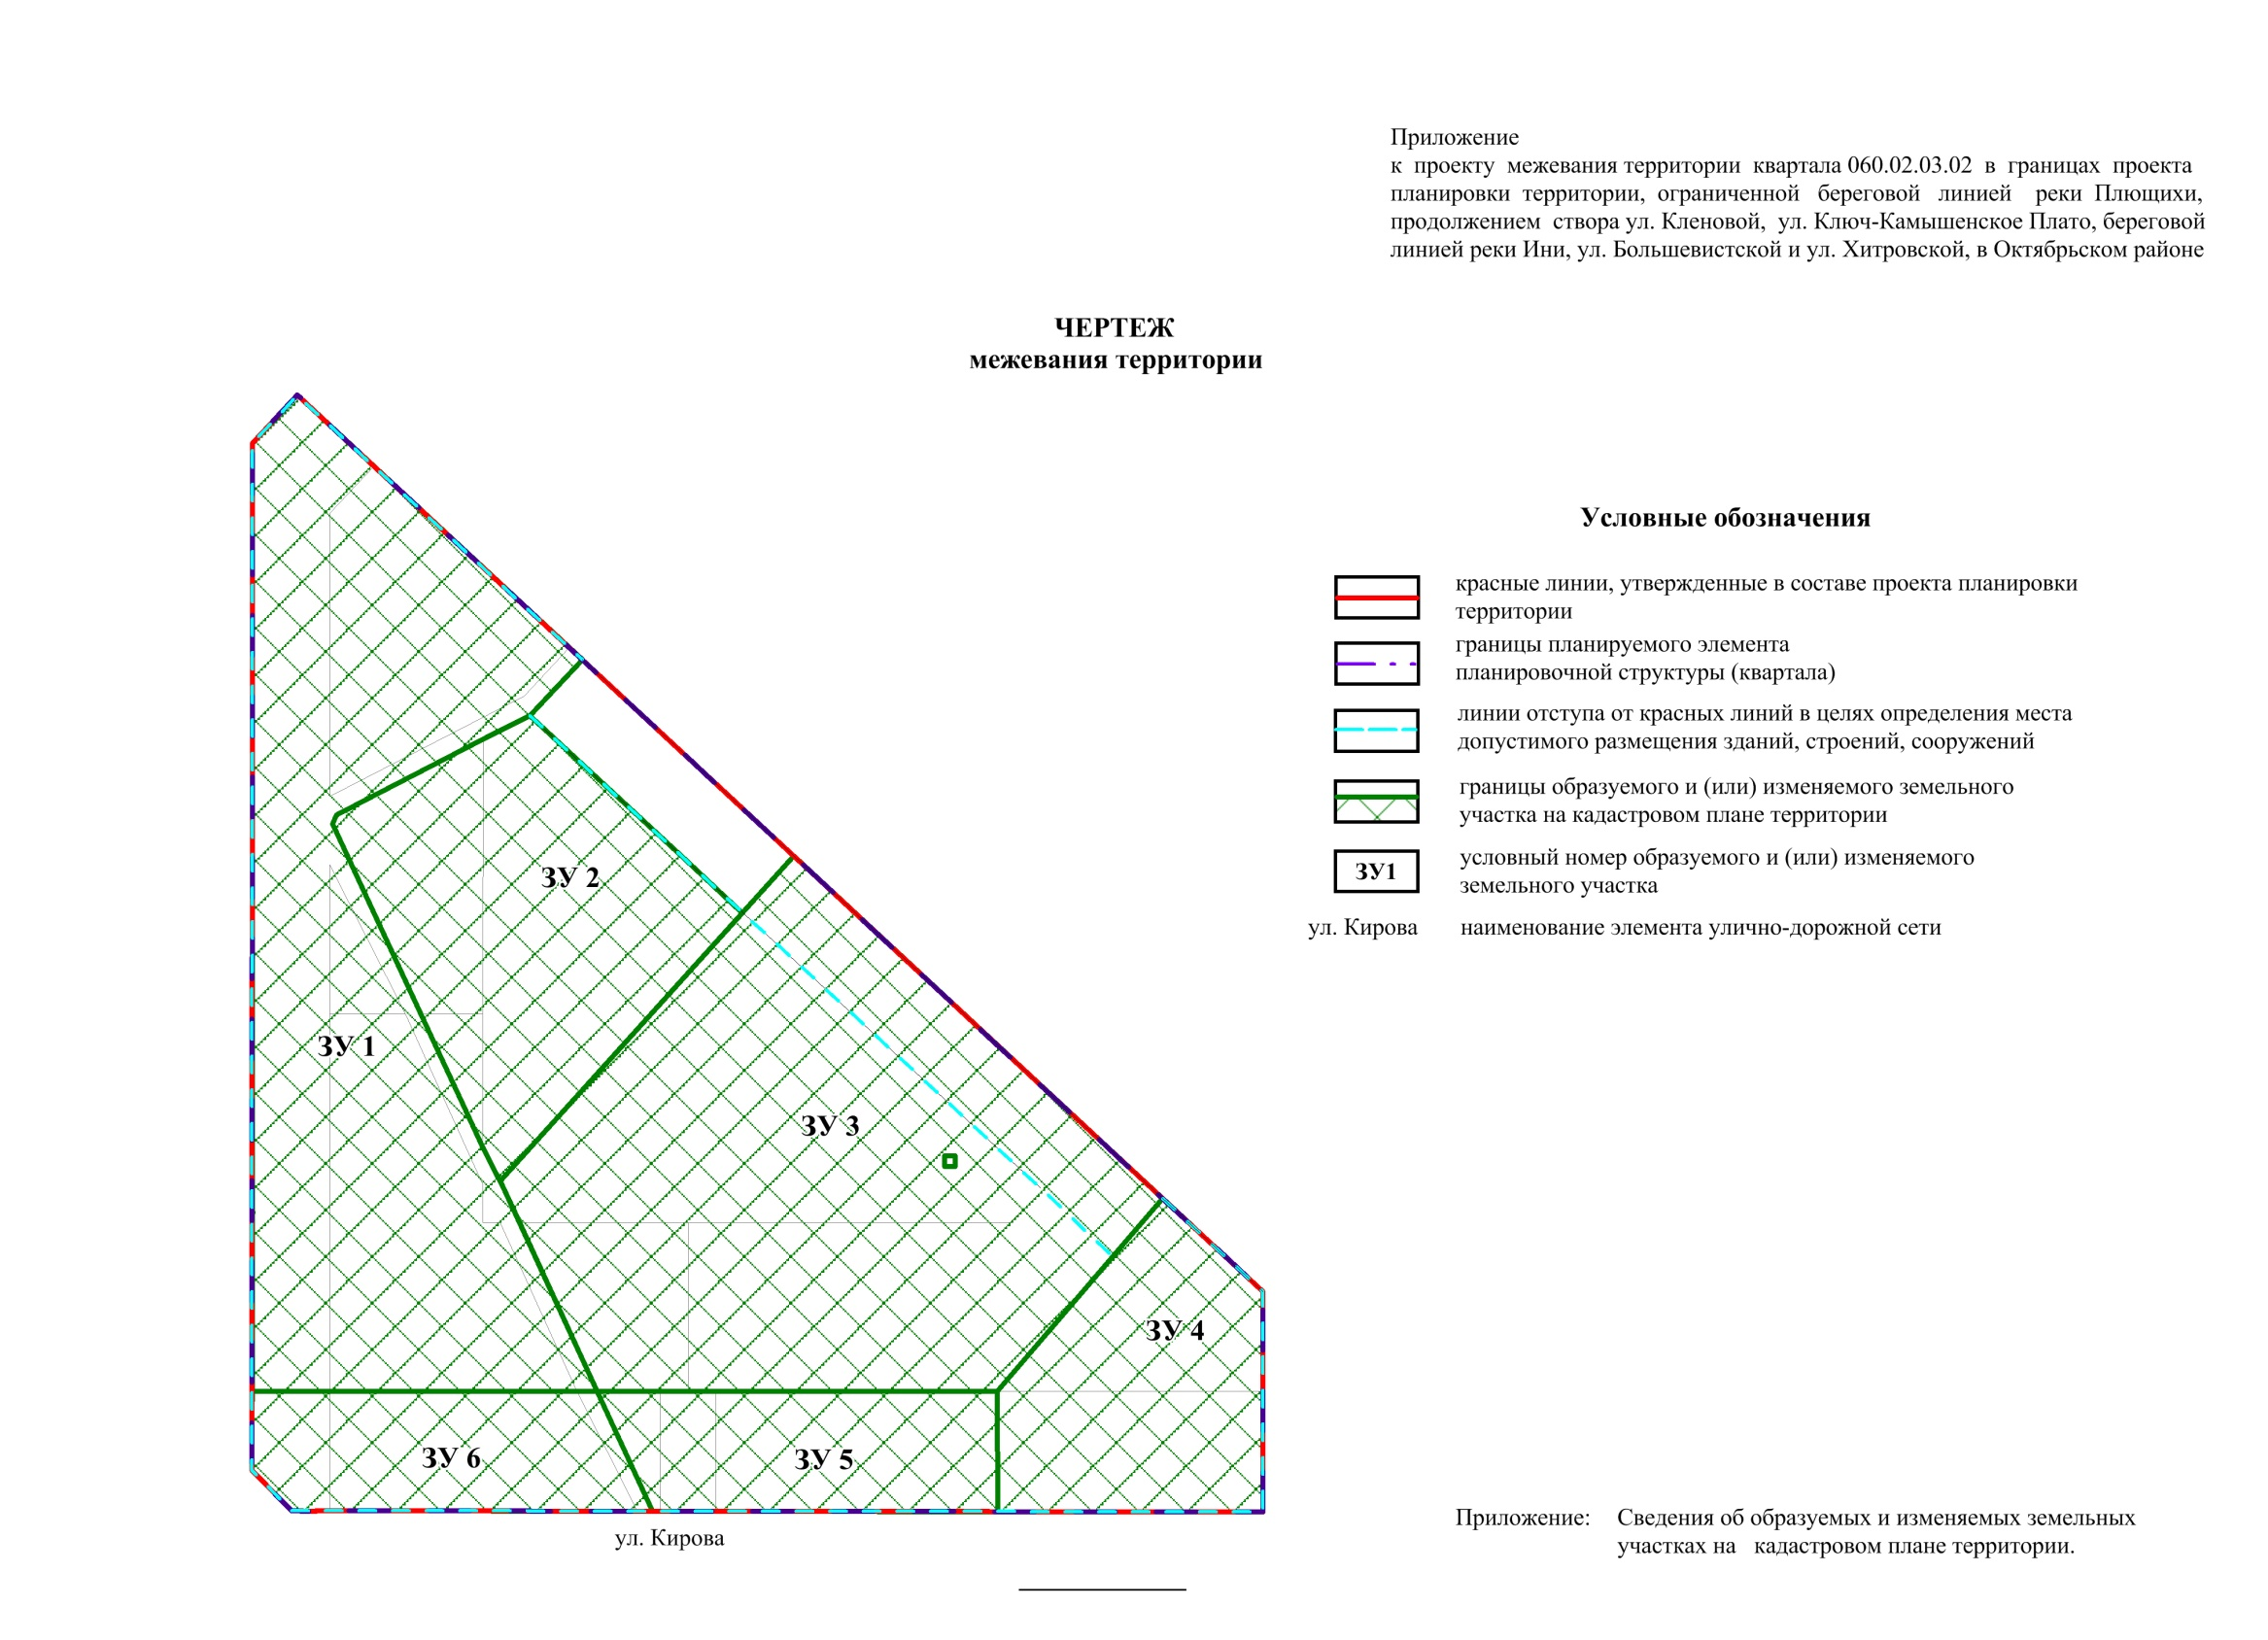
Приложение
к чертежу межевания территории

СВЕДЕНИЯ
об образуемых и изменяемых земельных участках на кадастровом плане территории

Условный номер  земельного участка на чертеже | Учетный  номер  кадастрового  квартала | Вид разрешенного  использования образуемых земельных участков в соответствии с проектом планировки территории | Площадь  образуемых и изменяемых земельных участков и их частей, га | Адрес  земельного  участка

1 | 2 | 3 | 4 | 5
ЗУ 1 | 54:35:072080 | Многоэтажная жилая застройка (высотная застройка); коммунальное обслуживание | 2,1781 | Российская Федерация, Новосибирская область, город Новосибирск, ул. Белелюбского, 7
ЗУ 2 | 54:35:072080 | Дошкольное, начальное и среднее общее образование | 1,0397 | Российская Федерация, Новосибирская область, город Новосибирск, ул. Белелюбского, 5
ЗУ 3 | 54:35:072080 | Дошкольное, начальное и среднее общее образование | 2,3141 | Российская Федерация, Новосибирская область, город Новосибирск, ул. Белелюбского, 3
ЗУ 4 | 54:35:072080 | Бытовое обслуживание;  здравоохранение; культурное развитие; общественное управление; деловое управление; магазины; банковская и страховая деятельность; общественное питание; гостиничное обслуживание | 0,6655 | Российская Федерация, Новосибирская область, город Новосибирск, ул. Белелюбского, 1
ЗУ 5 | 54:35:072080 | Бытовое обслуживание;  здравоохранение; культурное развитие; общественное управление; деловое управление; магазины; банковская и страховая деятельность; общественное питание; гостиничное обслуживание | 0,4761 | Российская Федерация, Новосибирская область, город Новосибирск, ул. Кирова, 399
ЗУ 6 | 54:35:072080 | Бытовое обслуживание;  здравоохранение; культурное развитие; общественное управление; деловое управление; магазины; банковская и страховая деятельность; общественное питание; гостиничное обслуживание | 0,4654 | Российская Федерация, Новосибирская область, город Новосибирск, ул. Кирова, 397
____________

